調查報告

調查緣起：依據109年11月4日本院地方政府年度總決算審核報告審議小組會議決議推派委員調查（另據審計部109年10月28日函報本院核辦，經本院財政及經濟委員會第6屆第5次會議決議送請調查委員卓參）。

調查對象：苗栗縣政府、財政部國有財產署、行政院農業委員會所屬林務局及漁業署。

案 由：據審計部108年度苗栗縣總決算審核報告，苗栗縣政府為促進養殖產業發展，辦理通霄海水養殖專業區計畫，經與廠商訂定合作共同開發契約，惟廠商擅將土地轉租他人，雖經縣府訴請損害賠償並獲判決勝訴確定，卻怠於依判決結果求償及聲請強制執行，致鉅額損害金未獲清償；又未積極與土地管理機關洽商完成簽定合作契約，肇致計畫執行已逾7年，仍未招商開辦養殖事業，亟待積極辦理，以促進地方產業與經濟發展案。

調查依據：本院109年11月17日院台調壹字第1090800292號函。

調查重點：

苗栗縣政府於73年間與台穩貿易股份有限公司合作開發通霄海埔新生地經營養殖事業，以及合作失敗後土地遭長期占用之過程。

苗栗縣政府嗣經訴請占用人返還80餘公頃土地並於80年間獲勝訴判決後，卻怠於聲請強制執行之過程。

林務局及國有財產署於92年至93年間現況接管土地（登記為土地管理機關）並聲請強制執行後，遲至102年始完成點交收回土地，以及嗣後又放任土地續遭占用之過程。

苗栗縣政府提報「苗栗縣通霄海水養殖專業區計畫」經行政院於101年11月間核准後之招標施工，以及迄今仍未能委外招商經營之過程。

調查事實：
案經本院向苗栗縣政府、財政部國有財產署（下稱國產署）、行政院農業委員會（下稱農委會）所屬林務局與漁業署、行政院、台灣電力股份有限公司（下稱台電公司）、臺灣苗栗地方法院（下稱苗栗地院）及臺灣新竹地方法院（下稱新竹地院）調閱卷證資料；並於民國（下同）110年2月18日邀請審計部臺灣省苗栗縣審計室派員到院簡報；另於110年3月16日及同年4月8日邀集苗栗縣政府、國產署、林務局、漁業署及台電公司派員會同履勘現場及到院接受詢問，茲綜整調查事實於下：

審計部查核結果摘述：

據審計部臺灣省苗栗縣審計室提出之「108年度苗栗縣總決算暨附屬單位決算及綜計表審核報告」，以及該部依審計法第20條第2項規定以109年10月28日台審部覆字第1090057730號函報本院核辦略以：苗栗縣政府於73年間取得通霄鎮海埔新生地約130公頃，並於同年6月與台穩貿易股份有限公司（下稱台穩公司）訂立合作共同開發契約書，由該府提供前揭海埔新生地與台穩公司投資設施及經營養殖事業，惟契約存續中，台穩公司未經機關同意，違反契約規定擅將土地轉租他人從事水產養殖，嗣經該府循民事訴訟程序訴請台穩公司及實際占用人返還土地並請求損害賠償，經新竹地院於80年1月22日判決該府勝訴，台穩公司、27名占用人應返還土地，及台穩公司應給付損害金予該府，惟該府卻怠於依判決結果求償及聲請強制執行，任由土地持續遭私人不法占用，損及政府權益；嗣前揭海埔新生地於93年間完成國有登記，分別由林務局及國產署為管理機關後，苗栗縣政府為促進漁業多元化與發展漁產養殖產業及促進觀光，乃將上開海埔新生地部分範圍規劃為「苗栗縣通霄海水養殖專業區」，並於101年4月間層報經行政院於同年11月19日核准，預期計畫完成後之水產養殖年產值可達新臺幣（下同）2億8,000萬元，有助增益縣府之租金收入每年975萬元及促進觀光產業發展等效益，惟截至108年8月29日止，該府已投入3億7,015萬餘元完成硬體建設，卻未能與土地管理機關洽商完成簽定合作契約，肇致計畫執行已逾7年，且相關硬體設施陸續完成多年，仍未招商開辦養殖事業，影響計畫目標之達成，核有未盡職責及效能過低情事。

案經苗栗縣審計室函請苗栗縣政府妥適處理，惟該府仍未能覈實檢討並研謀具體改善措施，顯亦有未為負責答復之情事。

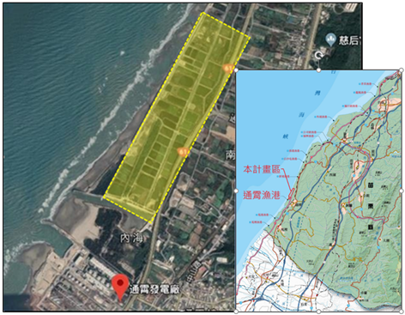

圖A1 「苗栗縣通霄海水養殖專業區」地理位置圖

資料來源：苗栗縣審計室

苗栗縣政府於73年間以通霄海埔新生地與台穩公司合作開發經營養殖事業之過程：

海埔新生地開發制度：
據國產署表示，依土地法第10條、國有財產法第2條與第19條、同法施行細則第3條與第15條，以及行政院訂頒「關於水道浮覆地及道路溝渠廢置地所有權歸屬處理原則」規定，未登記土地權屬國有（含海埔新生地），經地方政府投資開發者，得擬具計畫報行政院核准登記為地方所有。

苗栗縣政府於73年2月28日與台穩公司簽訂合作開發契約：

本案經行政院於101年11月19日核可之「苗栗縣通霄海水養殖專業區計畫」（下稱本案養殖專業區計畫）範圍，位於苗栗縣通霄漁港北側，該地區原屬沙洲，據苗栗縣政府表示，該府考量遠洋及近海漁業發展之困境，乃自66年間籌劃開發通霄鎮海埔新生地作為鹹水魚塭，並列為公共造產資源，發展公共造產養殖事業，案經臺灣省政府於66年12月13日原則同意，嗣經該府與台穩公司磋商合作，並擬具開發計畫及合約草案報經臺灣省政府同意辦理後，雙方於68年3月12日簽訂契約（契約存續期間：自68年5月1日至76年4月30日止，原開發面積160公頃，經費計1億5千萬，由台穩公司負責），另以68年3月24日府民業字第16748號函，將該案開發利用計畫書及契約書送經該縣議會第9屆第4次臨時會審議修正通過（開發面積修正為130公頃）。嗣後，該府復以68年7月30日府民造字第51194號函陳報臺灣省政府，惟因開發海埔地計畫書之工程內容迭經臺灣省府有關單位核復，認應提具財務計畫與細部計畫等憑核，案經苗栗縣政府請台穩公司數次修正，亦先後報經當時臺灣省政府水利局、農業局審核同意，並於71年9月30日辦理公告1個月無異議後，該府乃以72年11月24日府民業字第101號函將開發計畫書函報臺灣省政府，經該府以72年12月1日府民三字第105646號函同意以公共造產合作開發經營方式開發興辦養殖事業。惟該府前與台穩公司簽約至臺灣省政府核准時，已拖延5年之久，經檢討原訂契約已不合時宜，尤其錯過開發期限3年，且台穩公司負責人亦已更易，雙方無法補行簽字，故該契約書事實上必須重新修訂，因此，苗栗縣政府審酌時空情勢，將主要之分收利益，參照行政院公布68年至72年物價指數平均漲幅予以提高，並取消原定開發施工試養期間，因台穩公司皆同意修正，經雙方於73年2月28日簽訂合作開發契約書（開發面積為130公頃）。惟該契約嗣因送經苗栗縣議會以73年6月8日苗議事字第800號函修正，苗栗縣政府乃於73年6月12日重新與台穩公司簽訂「苗栗縣通霄鎮海埔地公共造產合作開發經營養殖事業契約書」（新契約存續期間：自68年5月1日至76年4月30止），並報經臺灣省政府以73年6月16日府民三字第149210號函准予備查。

另臺灣省政府73年5月8日函復縣府辦理通霄海埔新生地開發工程擬取得所產生之浮覆地（面積約130公頃）所有權計畫，經行政院73年9月13日73台內地字第258795號函核准，惟應俟工程完成實測面積報行政院核備後始得登記取得所有權。

本案實際開發98.5公頃，經內政部會商相關機關後，嗣經行政院以73年9月13日73台內地字第258795號函核准由苗栗縣政府於開發工程完竣後，依實際開發土地面積取得產權。惟據苗栗縣政府表示，該府申辦土地登錄過程中，林務局卻以上述開發土地業經經濟部於71年4月8日公告為保安林為由，要求該府將開發區土地回復原狀並重建保安林，以至於該府嗣後並未登記取得土地產權（詳後述）。

本案海埔新生地於開發完成前即於72年11月2日經公告編入第1341號保安林範圍：

據林務局表示：

依森林法第22條規定：「國有林、公有林及私有林有左列情形之一者，應由中央主管機關編為保安林：1.為預防水害、風害、潮害、鹽害、煙害所必要者。2.為涵養水源、保護水庫所必要者。3.為防止砂、土崩壞及飛沙、墜石、泮冰、頹雪等害所必要者。4.為國防上所必要者。5.為公共衛生所必要者。6.為航行目標所必要者。7.為漁業經營所必要者。8.為保存名勝、古蹟、風景所必要者。9.為自然保育所必要者。」同法第23條規定：「山陵或其他土地合於前條第一款至第五款所定情形之一者，應劃為保安林地，擴大保安林經營。」

臺灣地區所有區外保安林於39年因臺灣省行政區域調整，原8縣5市改為16縣5市，諸多區域、權限亦配合調整，依原臺灣省政府農林廳叄玖戊刪農林字第23240號代電，將各縣市政府轄屬山林管理所改隸林產管理局管理各事業區(含區內保安林)，惟國有區外保安林仍交由各該轄區縣市政府經營管理，故自39年起，國有區外保安林係由各縣市政府管理，至92年7月後始由林務局依職責陸續接管管理。

又臺灣省政府前以72年11月2日72府農林字第154235號公告擴大追加第1341號保安林149.4077公頃，其中即包括行政院後續於101年11月間核可之本案「通霄海水養殖專業區計畫」部分範圍土地（面積計54.601192公頃），又上開擴大編入保安林之目的係為加寬海岸第一線保安林帶，並將其南北未連貫地區予以連接，俾加強防風定砂效能（當時之地況主要為海埔新生地之沙洲）。

本案養殖專業區計畫部分範圍經72年公告擴大編入保安林後，因苗栗縣政府又與台穩公司訂立養殖開發計畫，故迄至林務局92年接管以前，並未造林。

依森林法第24條規定：「保安林之管理經營，不論所有權屬，均以社會公益為目的。各種保安林，應分別依其特性合理經營、撫育、更新，並以擇伐為主。保安林經營準則，由中央主管機關會同有關機關定之。」另農委會亦訂定「保安林經營準則」及「保安林施業方法」以供保安林經營管理之依據。依上開保安林經營準則及保安林施業方法規定，保安林應以營林為原則，以發揮國土保安功能，而養殖事業係為發展經濟使用，與國土保安相左，是以保安林自不得同時兼作養殖事業使用。

本案養殖專業區所在區域之保安林係林務局於70年代進行通案擴大保安林查測工作時，先以70年2月18日70林經字第07927號函請苗栗縣政府公告徵求意見，經該府以70年3月19日府農林字第21468號函復計有張○○君及通霄鎮公所提出異議（苗栗縣政府並未提異議），惟張君及通霄鎮公所提出異議之區域非上開擴大編入保安林區域，故臺灣省政府以70年12月23日以70府農林字第137573號函將新竹及苗栗縣海岸保安林檢訂資料報請經濟部核定，案經該部以71年4月8日經(71)農三字第2655號函表示略以：新編入保安林面積280.9007公頃，符合行政院64年6月19日第1429次會議「為加強水土保持工作，保安林區域範圍應再予擴大」之決定，同意辦理。嗣經臺灣省政府以72年11月2日72府農林字第154235號公告列入編號第1341號保安林追加編入區域明細表及檢訂後保安林區域明細表，經林務局以72年11月25日72林經字第40396號函請苗栗縣政府加強經營管理，並發揮保安林功能在案。

有關前揭相關土地已於72年間公告劃編為保安林，則苗縣政府何以仍於73年6月12日與台穩公司簽定上開「公共造產合作開發經營養殖事業」？於簽訂契約書前，究有無查明上開保安林編定資訊？又知悉編定為保安林後，何以未能及時為必要之處理一節：

據苗栗縣政府表示，本案相關土地被編入為保安林時，該府原農業局不知已列有養殖合作開發計畫，且該府原民政局於73年8月呈報內政部及行政院核定時，亦無敘明本案土地已編入保安林；至於該府知悉後何以未能及時為必要之處置一節，查無相關資料可稽。

據林務局表示，苗栗縣政府負責簽訂上開「公共造產合作開發經營養殖事業」契約書之承辦單位應為當時之民政局，惟保安林之管理為農業局之執掌，當時保安林之編入與公共造產之開發經營，似由苗栗縣政府下轄不同單位執行，因此，當時苗栗縣政府（民政局）是否知悉案內土地已公告劃編為保安林之事實，該局實難知悉。

台穩公司未完成履約，且擅將80.93公頃海埔地轉租(轉讓)他人自主經營，致使該區養殖戶持續占用國有土地：

據苗栗縣政府表示，由於台穩公司於開發通霄海埔地之面積不足(原核准130公頃，至臺灣省政府核准之開發期限為止，實際上只開發98.5公頃)，以致於公共設施驗收不合，復又因台穩公司違約以賣售權利金方式，私自將土地使用權利轉售給在地之大部分養殖戶，再加上毀損保安林等問題，故苗栗縣政府嗣以76年4月30日民業字第40609號函知台穩公司雙方契約期滿終止，不再續約。

依前揭「苗栗縣通霄鎮海埔地公共造產合作開發經營養殖事業契約書」第12條約定：「本契約存續期間，乙方（台穩公司）未經甲方（苗栗縣政府）同意，擅自變更用途或出租、轉讓他人經營者，甲方得隨時終止本契約收回土地，乙方不得異議及要求任何補償……。」

由於台穩公司另與其他投資者簽定投資養殖契約，並將土地交付投資人自主經營養殖，而各投資者與公司採合作社方式銷售，並非投資為公司之股東，亦即並非為公司經營方式，故本案土地之養殖名義上雖由台穩公司經營，實際上已由投資人自主經營，乃屬變相轉讓他人經營，違反前揭契約書第12條第1項第3款有關禁止台穩公司擅自轉讓給他人經營之約定。
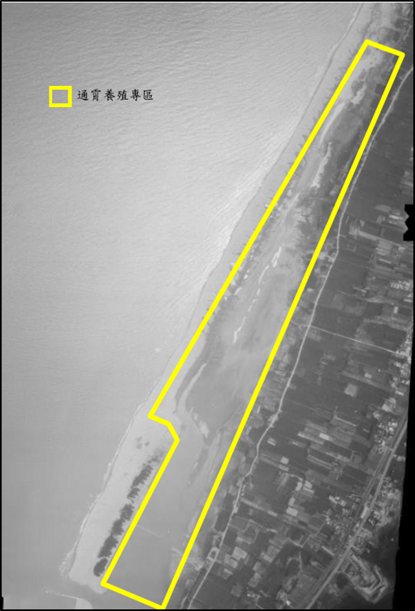 | 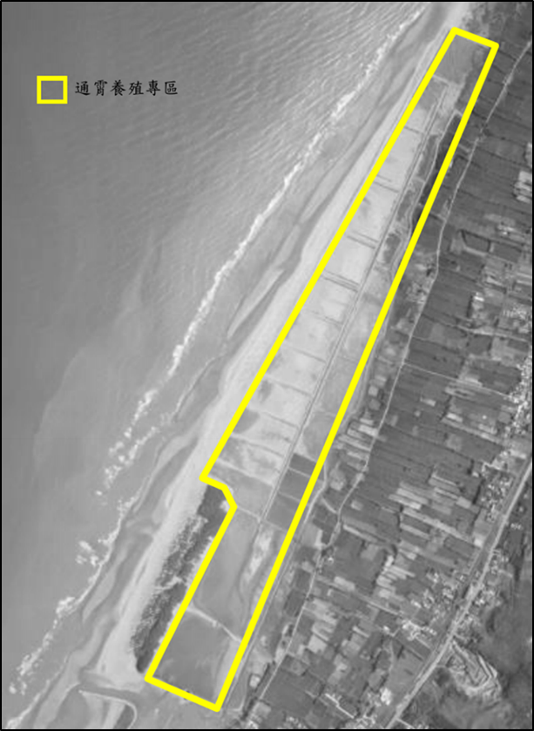
（71年航空照片） | （74年航空照片）

圖A2 「苗栗縣通霄海水養殖專業區」範圍與航空照片套繪圖

資料來源：林務局

苗栗縣政府於78年間訴請返還土地，惟於80年間獲勝訴判決後並未聲請強制執行：

苗栗縣政府於78年12月19日訴請台穩公司及其他27位占用人返還土地，經80年1月22日新竹地院78年度訴字第1687號判決被告應將苗栗縣通霄鎮通灣段1111(暫編地號)等57筆地號之國有土地(面積約80.93公頃)返還該府，以及台穩公司應自76年5月1日起至返還土地之日止，按每4個月給付苗栗縣政府100萬元計算之損害金，並經新竹地院民事庭於81年10月17日核發新院成民修字第43105號判決確定證明書，其判決理由略以（另參照前述）：

台穩公司違反上開契約書第12條第1項第3款有關禁止台穩公司擅自轉讓給他人經營之約定。

台穩公司以外之被告，因與苗栗縣政府並無任何法律關係，故屬無權占有。

合作開發契約已屆滿，苗栗縣政府有權依契約約定請求返還土地。

有關苗栗縣政府後續處理情形，以及是否有依判決結果要求被告返還土地及給付損害金一節，據苗栗縣政府表示：

81年10月17日該府勝訴後為辦理排除無權占用，經內部簽辦強制執行費用797,800元，經核示以該府最大利益考量研訂執行適當時機，並由該府原農業局向臺灣省政府爭取經費恢復造林。

該府原農業局於89年12月間委託屏東科技大學辦理「通霄海埔新生地開發保安林復舊造林，林帶適當寬度評估計畫」，經該校於90年12月6日完成評估報告，建議在不影響防風功能的前提下全區解編面積以不超過30公頃為原則，苗栗縣政府並將評估報告送請林務局參核。

另苗栗縣政府經於91年4月間訪查結果，當時發區現有養殖戶共有28人，養殖面積81公頃，該府可依據81年最高法院確定判決，申請強制執行外，由於占用土地大部分屬保安林地，亦得依森林法相關規定予以排除，或協調養殖戶先行遷離，嗣決定俟該府辦妥保安林解編(約30公頃)，並取得解編土地產權後，再行辦理出租。

該府於91年12月9日以府民業字第9100116988號函請占用人至遲於92年5月31日前自動撤離並返還占用土地，逾期將向法院聲請強制執行；另以該府92年3月7日府財產字第0920020854號函請國稅局苗栗分局提供台穩公司財產資料，經臺北市國稅局中正稽徵所92年3月27日財北國稅中正綜所二字第0920003124號函復該府表示，該公司「無財產資料」。

92年6月16日，苗栗縣政府於該縣議會第15屆第3次定期會提案，請議會同意動支80萬元強制執行費，惟議會決議：「不通過」，致無法強制執行。該府考量本案多數土地即將於92年7月1日移交林務局接續辦理，若另尋求其他方法（如動支預備金）聲請強制執行，仍需提報議會，恐緩不濟急，故該府處理本案強制執行業務，已盡最大努力，實因相關經費不足而無法執行排除。

另有關該府於法院80年間判決後10餘年期間未聲請強制執行之原因及責任歸屬一節，因年代久遠且當時民政局相關人員已退休或往生。

另據新竹地院110年5月4日新院嶽文字第1100000414號函復本院表示：「本院78年度訴字第1687號有關當事人間請求返還無權占有土地等事件之歷審判決案卷已於104年奉准銷燬，另苗栗縣政府於上開案件判決確定後對被告台穩貿易股份有限公司等聲請強制執行案卷（該院85年度執字第3989號）亦於96年2月7日奉准銷燬在案。」

本案海埔新生地經林務局及國產署於92年至93年間現況接管（登記為土地管理機關），並循強制執行程序於102年收回案內被占用土地後，嗣又持續遭占用之過程：

林務局及國產署於92年至93年間接管本案海埔新生地並完成國有土地之登記：

據林務局表示：

本案編號1341號保安林原係由苗栗縣政府管理，因各縣市政府林業推廣人員遇缺不補、且地方財政日益惡化，在人力、財力不足情形下，區外保安林管理不善問題日益嚴重，林務局於91年11月12日召開「行政院農業委員會林務局與各縣市政府農業（建設）局長聯繫會議」，經徵詢各縣市政府均無繼續管理之意願後，為維護保安林之完整，爰於92年7月將國有區外保安林收回管理。

本案海埔新生地於93年5月20日登記為通平段及通灣段國有土地，其中保安林地部分之管理機關登記為林務局，含通霄鎮通平段1510、1536、1536-1、1536-3等4筆地號及通霄鎮通灣段744、1327地號土地，合計6筆地號土地(嗣經分割成68筆，詳後述)，面積80.947187公頃；其餘土地管理機關登記為國產署，含通霄鎮通平段1536-2、1536-4、1536-5、1537、1538、1540等6筆地號及通霄鎮通灣段1326、1325、1327-1、1324、744-1等5筆地號土地，合計11筆地號土地，面積29.281094公頃。

林務局及國產署於94年間聲請強制執行，迄102年間完成點交：

據林務局表示：

該局新竹林區管理處（下稱新竹林管處）於92年接管土地後（登記為土地管理機關），苗栗縣政府遂請該處向法院聲請強制執行，惟因強制執行費用甚鉅，且苗栗縣政府所送相關資料不齊全，除缺乏訴訟標的金額，無法計算執行費用外，且各審級民事判決無債務人之身分證字號，事隔多年有部分債務人死亡，須聲請各債務人戶籍謄本，以釐清聲請強制執行對象；又原土地為苗栗縣通霄鎮通灣段，嗣後已更改為通霄鎮通平段，地形地貌亦有所變動、占用轉移等情況，以致債務人眾多繁雜，爰新竹林管處迄94年間委請律師聲請返還土地之強制執行。

新竹林管處於94年9月23日在現場進行公告，告知各占用人，即刻停止占用、改良、養殖等行為，並配合進行點交程序，已盡告知義務；並委託萬峰法律事務所承繼苗栗縣政府訴訟結果，向苗栗地方法院民事執行處聲請強制執行 (執行案編號94執字第10550號)。

另95年至98年間苗栗地院民事執行處與新竹林管處及及苗栗縣通霄地政事務所至現地進行鑑界，98年12月30日執行履勘返還土地強制執行事件，經地政事務所協助勘測標的竣事；執行處於99年3月25日執行履勘，執行處庭長並當面告知多位占用人勿再投入金錢時間進行養殖，預計於99年強制執行，以免血本無歸。

惟因使用人陳情，依行政院秘書處99年7月27日院臺農字第0990101161號函送行政院秘書長林中森99年7月20日接見蔡政務顧問碧詹等人會商結論略以：「……農業委員會林務局及財政部國產局同意符合法令規定範圍內協助延緩執行，於此適法延緩期間，協助研議解決方案。」

農委會於99年7月28日、9月8日前往現地評估作成結論，在考量漁業產值及人民生計下，保安林之經營宜有彈性化之原則，請林務局考量前揭因素並兼顧林地保安問題，整體思考，俾能在對國家整體、產業及人民均衡及最有利前提下處理本案。

苗栗地院民事執行處嗣於99年8月5邀請新竹林管處討論強制執行方式，主要結論為執行土地含建物者，先行洽請台電公司、自來水公司配合進行建物斷水、斷電工作，並由新竹林管處屆時僱請水電技術人員進行斷水斷電工作，再以機具進行建物拆除工作，使其達無法使用狀態；魚塭等設施則於點交後進行潰堤破壞，使占用人無法作為養殖使用。

本案強制執行總面積80.93公頃，屬新竹林管處轄管面積66.2350公頃，占用人皆已切結放棄所有權及完成公證程序，並經新竹林管處於102年12月31日前全數完成點交事宜，並依據清查之占用態樣、占用面積、各機關經管國有公用被占用不動產處理原則第7點有關基地及養殖之使用補償金計收標準，5年使用補償金收繳至完成點交之日，合計收繳775,547元整。

有關損害金部分，新竹地院78年度訴字第1687號民事判決，被告台穩公司應自76年5月1日起至交還係爭土地及建物之日止，按每4個月給付原告100萬元計算之損害金事，惟據苗栗縣政府前向國稅局查詢結果，該公司並無登記財產資料，另考量強制執行收回土地具急迫性，已不容許拖延，爰經新竹林管處94年10月27日簽准以收回土地為原則，不再向該公司請求損害金，以免收回土地受到拖延。

據國產署表示，新竹林管處及國產署中區分署於94年間依前揭勝訴判決向苗栗地院民事執行處聲請強制執行，該執行處102年11月7日、102年11月21日、102年12月24日陸續辦理強制執行點交作業，由新竹林管處及該署中區分署收回土地，應收取之使用補償金業經占用人於103年11月間悉數繳納完竣。又農委會於104、106、108年間分批申請林務局經管苗栗縣通霄鎮通灣段744-45地號等44筆國有土地變更為非公用財產，經財政部105、107、108年間就其中26筆同意變更為非公用財產現狀或騰空移交該署接管。

苗栗地院針對本案強制執行辦理過程之說明：
新竹林管處及國產署中區分署（共同委任蕭○○律師為訴訟代理人），前於94年12月23日持新竹地院78年度訴字第1687號民事確定判決，具狀對債務人台穩公司等聲請返還土地（苗栗地院94年度執字第10550號強制執行案）。茲摘錄苗栗地院之執行經過如下：

苗栗地院於95年6月9日通知通霄地政事務所於95年6月20日派員至聲請執行標的履勘，並予以實測、套繪地籍圖，嗣於96年3月27日通知債務人於文到20日內自動履行，經債權人於96年5月10日具狀陳報其於96年5月4日至現場查看，現占有人均尚未搬遷，嗣經苗栗地院通知兩造於96年6月28日現場履勘。

96年6月28日現場實測圖套繪地籍圖，並於現場標示，因執行標的繁雜且範圍廣闊，故是日僅先就部分標的予以指界、履勘現況，並確認通霄鎮通平段1134地號等30筆土地現況及現占有、使用人等情。

96年8月22日延緩執行3個月，至96年11月16日。

通霄地政事務所會同債權人律師於96年11月26日至11月30日完成指界並標記。

債務人於97年1月3日向苗栗地院陳情暫緩執行至105年12月31日，以利其回收設備成本後再執行，經新竹林管處於97年1月22日回復苗栗地院，表示無法同意。

苗栗地院於97年5月6日現場履勘、測量，並確認通霄鎮通平段1111地號等53筆土地現況及土地占有使用情形。

通霄地政事務所於97年10月6日將測量成果圖、土地及建物增建清冊函送苗栗地院。

98年3月19日傳詢債權人確認執行方向，經債權人律師表明債權人不同意債務人在現地占用10年，又債權人會再清查現占有人，並將清冊陳報法院。

債權人於98年11月18日提報最新占用人清冊，並請法院繼續執行程序。

98年12月30日現場履勘本件執行範圍內之地上物及相關法律關係。

99年1月14日發函債權人通知提出本件執行範圍空照圖及各魚塭之編號對照表（註明有無養殖、養殖種類）。

99年3月23日，立法委員徐○○國會辦公室函請漁業署協助認定本區為重要養殖區，以免遭強制執行收回。

99年3月25日就本件執行範圍之地上物、法律關係進行履勘，並請債權人將履勘過程訪查之現占有人等資料陳報到院。

99年5月18日傳詢債權人確認本件執行範圍及方式，債權人律師仍希望以潰堤方式處理養殖魚池的點交。

99年8月5日傳詢債權人確認本件執行範圍、方式及訴狀主張「建物拆除工作」真意為何。

債權人聲請延緩執行3個月（99年8月30日至99年11月29日）。

100年3月8日訊問兩造(債務人未到場) 確認本件執行可行方案，債權人代理人請求法院定一期限，請債務人自行處理執行標的中之魚。

100年5月19日現場履勘，並由債權人、債務人及自救會代表協商。

100年10月13訊問確認債權人提出本件拆除計畫，並請陳報執行標的內魚塭現養殖魚類及使用人姓名。

100年11月4日確認債權人執行主張、執行計畫，並請債權人提出現場履勘情況及拆除計畫到院。債權人之代理人表示：１、部分占用人有使用情況改變，需要時間調查後另行製表陳報，２、若依法續行，擬現場捕撈漁獲變價提存，再予以潰堤，會再提報規劃方案；３、縣府似有在規劃漁業專區，惟後續尚需陳報到行政院核定。

法院於101年1月2日傳詢兩造召開執行協調會，確認調解之可能，如未能成立協調，則請債權人速陳報執行範圍現況資料到院。縣府表示會將計畫陳報農委會，債權人代理人要求繼續執行。

101年5月29日傳詢確認補正及執行情形。

101年7月2日現場執行，債務人切結將通平段1122、1128地號土地返還予債權人。

101年6月28日債務人代表陳○○及苗栗縣政府農業處副處長林○○到院陳述意見，表示已於101年3月份將專案報告送交行政院，由農委會於101年6月19日函復苗栗縣政府，並辦理國土保安林解編事宜。

101年9月3日現場執行點交通平段1161地號土地。

101年9月10日苗栗縣漁業技術交流協會陳任賢到院提出101年9月10日苗栗縣政府公函影本，表示為保安林解編與養殖專區設置之會議紀錄。

102年4月12日傳訊執行範圍變更為漁業養殖區進度。縣府表示，本案即便成立養殖專區，縣府仍然要辦理公開招標，不確定現占用人能否透過招標程序續留原地養殖；又養殖專區非屬公共使用，無法向國產署申請撥用。

102年9月30日債務人代表提出陳情書，並稱目前通霄海水養殖專區已經通過，並經行政院以函文正式答覆，拆除的部分屬於專區以外區域。

102年11月7日、8日現場點交部分執行標的。

102年10月29日傳詢確認協調結論及拆除範圍。

102年10月30日債務人代表到院提出設立漁業專區歷次協調會議紀錄。

102年11月21日傳詢兩造（債權人均派員出席）、第三人苗栗縣政府農業處，確認執行狀況、專區計畫等情。自救會會長陳○○表示：「現場養殖業者已投入相當多的資金，加上現在景氣不好，業者也是慘澹經營，雖然我們知道鈞院已經要我們不要再放樣，但我們也是需要生活，例如烏魚部分，都沒有達到可以收成的程度。成魚壹條的市場價格大約700元，如果現在我們強制收成，只有150元的價值。烏魚的養殖成本需要3百元，到成熟要3年的時間」。另本次亦訊問債權人代理人略以：「94年本院受理迄今，將近8年時間，債權人是否有積極進行?」經債權人代理人回復：「當時我們有提供執行方法，但是需要3個月的時間需要給機關招標。本件因為債務人有向苗栗縣政府陳情，並聲請成立漁業專區，如果位於漁業專區的土地，現場就不用變動，我們為了考量債務人可能的支出成本，所以有不得已的處置。」

102年12月24日確認本件占有人業經出具切結書，各詳載自行拆除或遷移時間，並由債權人代理人確認本件點交方式，以是日現況點交，本件點交完畢（兩造均同意現況點交，債務人並出具切結書）。

聲請強執執行期間之占用概況：

據101年3月《苗栗縣通霄海水養殖專業區成果報告書》所載，依100年7月至11月間調查結果，當時該區域的魚塭口數約有140口，面積約為65.53公頃，共有64戶養殖戶，部分魚塭暫時休養（如圖A3所示）。

苗栗地方法院亦於102年11月6日就計畫區內之占用人作清查(如圖A4所示)。

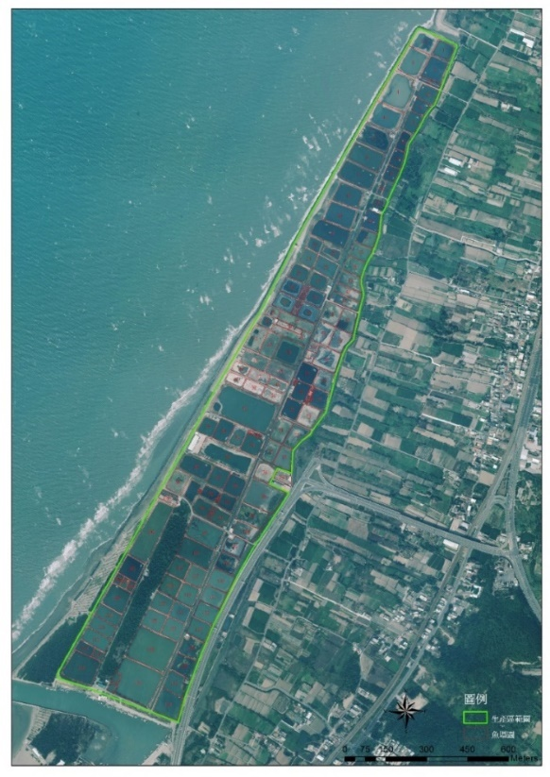

圖A3 「苗栗縣通霄海水養殖專業區」100年間占用概況圖

資料來源:苗栗縣政府委外調查

(略)

圖A4 「苗栗縣通霄海水養殖專業區」102年間占用概況圖

資料來源：苗栗地院調查

國產署及林務局於102年間點交收回土地後續遭占用之概況：

據國產署表示：

前揭國產署中區分署收回及林務局嗣後移交之土地，經該分署105年3月18日、106年8月18日、108年2月21日巡查並未發現有遭占用情形，嗣108年11月20日會同縣府現勘結果確認部分土地遭占用，惟現場查無使用人資料，經持續派員勘查，109年6月間查獲通灣段744-1地號等19筆國有土地內部分土地占用人，占用面積約39.22公頃（如圖A5所示），已依國有非公用不動產被占用處理要點規定，通知停止使用及依限繳納使用補償金並予以列管，尚亦有部分土地仍未查得使用人。中區分署將就該等國有土地占用情形移請檢警單位偵辦竊佔罪嫌，並將持續追查積極處理。

前述19筆土地遭占用情形，係國產署中區分署108年11月20日會同縣府現勘及109年6月間巡查發現，已查獲占用人身分者，部分占用人（鄭○○、楊○○、賴○○、鄭○○）為前揭新竹地院判決內之被告，部分占用人（詹○○、林○○）則非屬新竹地院判決內之被告；至占用人身分不詳者，中區分署持續查找中。

本案涉新占用情事，苗栗辦事處於110年1月25日移請臺灣苗栗地方檢察署(下稱苗栗地檢署)依法偵辦竊佔罪嫌。該辦事處110年1月27日現場巡查，部分占用情形已無使用，已於同年3月3日赴地檢署製作筆錄時一併陳報；又本案已多次巡查國有土地使用情形，將持續巡查避免占用。

據林務局表示，該局點交收回之土地，目前並無被占用情形。

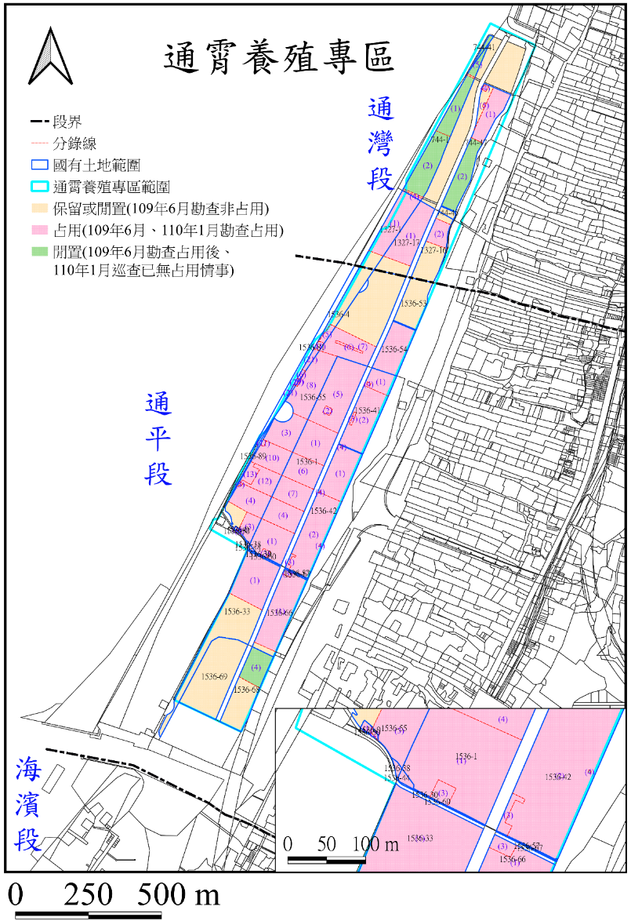

圖A5 「苗栗縣通霄海水養殖專業區」占用現況圖

資料來源：國產署

苗栗縣政府於101年3月間函報本案「苗栗縣通霄海水養殖專業區計畫」，嗣經行政院於同年11月19日核准之過程：

苗栗縣政府於101年3月間提報計畫之背景：

據農委會表示，通霄地區養殖業者占用國有第1341號保安林地，遭法院判決應返還土地，前經立法委員及行政院轉交養殖戶陳情書，認為原開發商台穩公司自行剷除保安林地轉讓養殖戶，養殖戶亦為受害者，希請進行養殖區規劃，嗣農委會於99年9月8日會同多位專家實地勘查及召開會議，並作出「該區域對臺灣九孔養殖及在地養殖經濟有一定程度之影響」之結論，爰請苗栗縣政府及該會漁業署輔導及規劃為養殖區，並請林務局檢視此區保安林範圍內部分可留為養殖之用，以利漁業署協調苗栗縣政府針對該區域進行養殖區規劃作業，並依程序核定為養殖漁業生產區，以便進行後續輔導。

案經苗栗縣政府於100年1月4日邀請農委會與所屬漁業署、林務局，以及國產署、經濟部水利署第二河川局、通苑區漁會、當地養殖戶代表等，召開「研商苗栗縣通霄國有第1341號保安林地規劃為養殖專區協調會議」，獲致4項結論略以：1、通霄占用國有保安林地之養殖戶實有存在之必要，故建請苗栗地院強制執行處暫緩強制執行；2、為輔導占用區養殖漁民合法化及未來發展需要，由苗栗縣政府籌措經費，規劃該地區成為「海水養殖專區」，並應於8個月內完成；3、待本規劃案完成後，應專案函報行政院核定，並依規定向農委會(林務局)申請解除該地區國有保安林地之編定，林務局有義務積極協助本規劃案之推動與執行；4、為順利推動本「海水養殖專區」規劃案，應由各級政府相關單位成立專案小組負責推動，其成員由本次參予會議之各單位推派代表組成，並不定期開會討論及充分溝通。

據苗栗縣政府表示，該府係為解決通霄海埔地養殖產業發展問題，使該區養殖漁民合法化，照顧此區養殖漁民之生計，並建構完整的養殖產業輔導管理措施，通霄海水養殖專區的規劃與合法化，活絡苗栗地區經濟發展、區域產業、創造就業機會、保障養殖漁民生活收益，而提出本計畫。其計畫目標是藉由海水養殖漁業專業區之設置，使當地養殖漁民身分合法化，並經由進、排水系統及其他區內公共設施之改善，使專業區內之養殖漁民較有充足之水源以及便利的維護管理措施，進而提高養殖效率以及永續發展，創造政府、民眾以及環境三贏之局面。預期本計劃在專業以及有系統的規劃完成後，由於進、排水以及整體水量獲得明顯的改善，養殖的種類亦可朝須較佳之養殖環境或高經濟價值之種類改進，計畫展望如下：1.改善漁業生產區之養殖環境，藉以提高魚貨價值，降低養殖戶之養殖風險，保障養殖業者之生存空間與利潤，並兼顧環境保護以及水資源妥善利用等需求，達成養殖區與自然融合共存之目標。2.配合政府的漁業發展政策，發該縣養殖相關產業，以帶動該縣漁業及增加國民就業機會，展現政府重視養殖漁業產業之建設。3.以適地適作之原則，將苗栗縣之養殖漁業發展與環境相和諧，並檢討該縣養殖生產區之環境條件，調整養殖產業發展走向及功能。配合海水供應設施及其輸水管線之整理，達到減少抽取地下水，並防止因暴雨所造成潰堤淹水之損失，提高養殖業業者之收益。4.貫徹行政院「振興經濟新方案－擴大公共建設」下之農漁村再生目標，藉以擴大內需與環境新生再造、漁村永續發展，並重塑鄉村新風貌，促進環境資源永續發展。

案經苗栗縣政府公開評選後委由財團法人臺灣漁業及海洋技術顧問社於101年2月10完成「苗栗縣通霄海水養殖專業區成果報告書」，並於同年3月22日提出「苗栗縣通霄海水養殖專業區計畫」層報行政院（規劃養殖用地面積為65.53公頃）

行政院於101年11月19日核准計畫：

案經行政院秘書長於101年3月29日函請農委會研處逕復，經該會依養殖生產區設立法規權責，於101年6月19日函復苗栗縣政府原則同意，至其所需用地須依規定辦理後續保安林地解編事宜。

農委會續就苗栗縣政府規劃之本案「苗栗縣通霄海水養殖專業區計畫」再於101年9月10日陳報行政院，並敘明：「本規劃案符合本會推廣海水養殖政策，並考量苗栗縣政府在地經濟發展及業者生計需求，本案已納入本會漁業多元化經營建設工作項目，屬新興重大施政計畫，請鈞院核定，俾利後續辦理保安林解編，公共工程投入及海堤施作等事宜。」

案經行政院秘書長於101年9月19日函請原行政院經濟建設委員會(103年1月22日改制為國家發展委員會)會商有關機關核提意見，經該會101年10月25日邀集相關機關召開「研商行政院農業委員會陳報有關苗栗縣政府規劃苗栗縣通霄海水養殖專業區計畫會議」，獲致結論：

本案由於養殖專業區計畫屬地方權責，農委會本於中央目的主管機關權責，認定本案確定為「漁業多元化經營建設計畫」第4期4年（102-105年度）中程計畫中之執行項目並且編列經費，屬重大經建計畫，與會各機關並無疑義，原則尊重。至於海水養殖專業區設置前，魚塭業者占用國有保安林地部分，仍請農委會與苗栗縣政府務必依法妥慎處理。

依目前「保安林解除審核標準」相關規定，保安林經中央目的事業主管機關核轉行政院核定之重大經建計畫用地所需者，得由中央主管機關解除部分或全部，惟農業重大經建計畫並無認定標準，宜請農委會考量訂定相關認定標準，以資未來其他案件依循。

另本案既已納入前開計畫，請農委會本於權責依法加強督導辦理，俾使該專區發揮促進在地經濟活絡及養殖產業發展效益。

原行政院經濟建設委員會於101年11月9日綜提意見(同上開結論)函復行政院秘書長查照轉陳，嗣經行政院以101年11月19日院臺農字第1010072015函復農委會：「照本院經濟建設委員會綜提意見辦理」在案。

嗣苗栗縣政府於102年間委託浩海工程顧問股份有限公司進行「通霄海水養殖專業生產區委託專案管理(含監造)技術服務規劃案」，並於103年間提出「通霄海水養殖專業生產區規劃報告書」。

另農委會亦依漁業法第69條規定，於103年4月1日同意將上開土地設置為「通霄海水養殖生產區」在案（面積64.96公頃）。

本件通霄海水養殖專業區計畫概述：
茲就前揭「苗栗縣通霄海水養殖專業區成果報告書」及「通霄海水養殖專業生產區規劃報告書」，將本案「通霄海水養殖專業區計畫」內容概述於下：

本計畫範圍位於通霄鎮通霄漁港北側海埔地上，為東北西南走向之長條形區域，屬於林務局第1341號保安林地範圍內。台穩公司當時開發面積約為98公頃(原應開發130公頃)，其中僅存留保安林約4.3公頃，其餘為已開闢完成之養殖區共約94公頃；依100年7月至11月間調查結果，若將區內之道路、進排水道等公共設施及養殖農舍、機電室等面積扣除後，當時該區域的魚塭口數約有140口，面積約為65公頃(部分魚塭暫時休養)，共有64戶養殖戶，以九孔與烏魚養殖為主；九孔養殖面積約5公頃，烏魚養殖面積約為27公頃，少部分魚塭則養殖草蝦、白蝦、以及虱目魚等。

本地之九孔繁、養殖技術於國內首屈一指，目前（當時）已成功繁殖出無帶病毒之健康九孔二代苗，且已銷售至新北市及宜蘭縣等受九孔病毒危害之地區從事後續養殖工作，另相關養殖成功之成貝已上市提供於各地之消費市場。而此地所養殖的烏魚(包含烏魚子)與蝦類品質穩定，除了養殖漁民具有一定程度的養殖技術外，還具有以下三點優勢：1.通霄精鹽場坐落於此區附近，沿海海水的水質受到政府保護，因此海水水質無污染，極適合從事海水養殖產業的發展；2.通霄除了此養殖區外，週遭並無其他養殖區，因此不曾發生養殖生物交叉感染或是大規模疫病爆發的情形出現；3.本區內之養殖漁民團結，已有自主養殖組織進行管理，且組織相互聯絡頻繁，亦相互提供養殖經驗與方法等資訊，藉以提升整體的競爭力，對苗栗縣之養殖產業及臺灣之九孔產業發展具有良性助益。

由於苗栗縣海岸的潮汐差極大(平均潮差約4公尺)，故此養殖區是利用水閘門之操作並配合潮差來進行養殖池之進排水。原有養殖區內共有兩條排水渠道，主渠道長約2公里，設有一水閘門；次渠道長約400公尺，但無水閘門調控進排水。既有的兩條渠道之進出水口均位於通霄漁港處。主要與次要進排水渠道於前段均有塌陷損壞，並以主渠道狀況最為嚴重。此二渠道之後段除有塌陷之狀況，亦有雜草叢生於渠道兩側之現象。現有之水閘門已有腐蝕、破損之現象，已近乎失去原有之調控功能，進排水渠道效率不佳，部分九孔養殖戶係自行設置抽水系統由計畫區北側之海堤外側取水以供應養殖用水。除了北邊的養殖池較具規模且正常營運外，南邊大部分的養殖池多為休養狀態。

由於土地問題，致近年養殖戶不敢再投入資金維護塭堤及相關生產設施而造成荒廢，實為可惜。

以養殖漁業生產區的角度分析，養殖區內不宜設置林帶或綠地，主要是因為林帶將提供鳥類及其他小型動物的棲息環境，而鳥類是造成養殖區疫病爆發的主要原因之，而小型動物亦容易造成區域性的疫病發生。調查審視後得知全台46處主要養殖漁業生產區內幾乎沒有林帶的設置。

建議以目前養殖區內現存魚塭進行整體配置，較為可行也較具效益，且亦為雙贏策略，另建議維持現有九孔養殖池作為九孔特色養殖發展區之基礎，未來依承租戶之意願，輔導周邊有意願之承租戶發展九孔養殖。又本區為國內著名的烏魚養殖區，近4年烏魚子金鑽獎首獎產地，以及無病九孔種苗研發與國內種苗供應鏈大宗區，為國內養殖漁業的發展提供相當的經濟利益以及價值。

綜上，本案規劃按既有養殖場劃設養殖專業區約65公頃，並解除保安林之編定，另為解決國土保安問題，另提出「海堤方案+第2條保安林帶」方案如下：西側海堤由北堤向南至緊臨現存保安林北側之長度約為1,800公尺，進行海堤改善工程(提高海堤高至8.3公尺並加設消波塊)，中段東側循北段之寬度將增加約22.58公頃之保安林帶，由苗栗縣府進行造林，形成第2條保安林帶；西南側漁塭約6公頃併入原有保安林帶進行造林（如圖A6、A7及圖A8所示）。

圖A6 「苗栗縣通霄海水養殖專業區」計畫範圍圖

資料來源：林務局

圖A7 「苗栗縣通霄海水養殖專業區」保安林解編範圍示意圖

資料來源：林務局

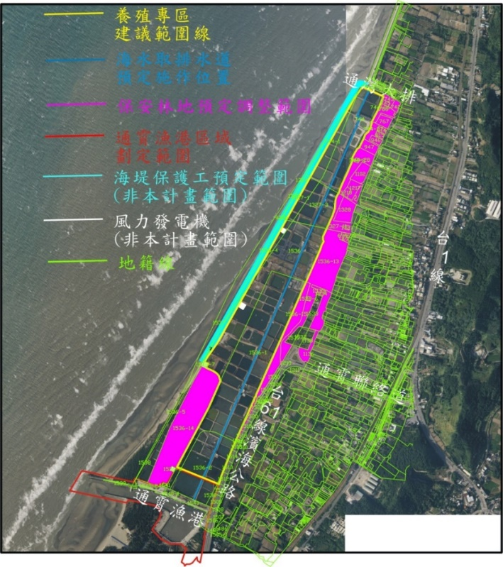

圖A8 「苗栗縣通霄海水養殖專業區」規劃方案示意圖

保安林解編：
據林務局表示，本案苗栗縣政府所提解除保安林案，核符合「保安林解除審核標準」第2條第1項第2款：「經中央目的事業主管機關核轉行政院核定之重大經建計畫用地所需者」之規定，案經該局提報102年1月18日召開之保安林解除審議委員會，經該會各審議委員充分討論結果一致同意解除，嗣經農委會以102年3月15日農林務字第1021720703號公告解除本案通霄海水養殖專業區用地之保安林編定，解除面積54.601192公頃(包括林務局經管土地53.967907公頃及國產署經管土地0.633285公頃)。

行政院補充說明：
養殖專業區之設置，非屬行政院核定權責事項，主管機關無須報請行政院核定，本案養殖專業區計畫既屬地方權責，且農委會於103年4月1日函復苗栗縣政府專案同意設置通霄海水養殖生產區，故行政院無核定本計畫之情，惟已責請農委會於海水養殖專業區設置前，魚塭業者占用國有保安林地部分，仍應與苗栗縣政府依法妥慎處理。

農委會補充說明：

有關本案究係如何符合「新興重大施政計畫」一節，查102-105年中長程計畫之「漁業多元化經營建設計畫」係漁業部門「新興重大施政計畫」，經先期作業複審、會審、委員會議審議通過，涵蓋各漁業領域之建設項目，其中養殖漁業執行項目，主要係位於全國各養殖區之公共建設（如：道路、進排水路）等項目，另該會漁業署101年5月21日同意苗栗縣政府俟養殖漁業生產區核定後，依「養殖漁業公共建設工程申請補助要點」補助50％經費，故「苗栗縣通霄海水養殖專業區」計畫之養殖工程建設納入102-105年度中程計畫-「漁業多元化經營建設計畫」，符合「新興重大施政計畫」之規定。

有關本案開發範圍內存有許多已被占用數十年之國有土地而未能排除占用，則農委會何以仍同意本件養殖專業區計畫案一節，查 苗栗縣政府已協調相關養殖業者，切結同意返還土地予土地管理機關，國產署並於102年11月8日原則同意屬該署管理之土地，及屬該會林務局管理，辦理變更為非公用財產作業，於移交完成後與縣府共同開發生產區。該會基於土地占用及編定等問題已獲解決，103年4月1日函復縣府同意設置通霄海水養殖生產區。

本案「苗栗縣通霄海水養殖專業區計畫案」相關工程推動過程及經費來源：
本案「苗栗縣通霄海水養殖專業區計畫」相關工程推動過程及經費來源，茲就審計部查核報告及苗栗縣政府等單位查復資料摘錄於下：

經費來源：

苗栗縣政府為規劃本案「苗栗縣通霄海水養殖專業區計畫」，於100年間向漁業署爭取補助經費辦理「苗栗縣通霄海水養殖專業區委託專業技術服務」規劃案，經該署同意補助160萬元，另由縣府自籌40萬元，共計200萬元，辦理委外規劃案。又縣府為改善本計畫內海水進、排水系統及道路等公共設施，報經漁業署於103年1月22日同意於103年及104年補助該府經費共9,000萬元，及台電公司補助1億4,000萬元（苗栗縣政府與算編列年度為103年），共計2億3,000萬元，由該府興辦「苗栗通霄海水養殖專業生產區海水供水及公共設施統包工程」。

另縣府為改善本計畫區內原有西邊海岸之保護工設施(按：保護工設施係指海堤、消波塊等海岸保護設施)，於102年間提送興建海堤計畫，經行政院秘書長於102年7月9日同意由水利署補助經費1億3,500萬元，及縣府自籌625萬元，共計1億4,125萬元，由該府辦理「苗栗縣通霄鎮海岸保護工環境改善工程」及「苗栗縣通霄鎮海岸保護工環境改善工程(第二期)」等2件工程。

勞務採購(含規劃設計、監造)辦理情形：

苗栗縣政府於100年間辦理「苗栗縣通霄海水養殖專業區委託專業技術服務」規劃案，100年5月17日決標，金額200萬元，並於102年1月9日驗收合格，結算金額200萬元。

苗栗縣政府為改善西邊海岸之海堤等設施，向水利署爭取前揭預算辦理興建海堤計畫，嗣於102年10月8日辦理「苗栗縣通霄海岸保護工環境改善工程-委外辦理工程規劃、設計及監造工作等技術服務」決標，金額930萬餘元，並於104年8月28日驗收合格，結算金額743萬餘元；該府於104年3月19日續辦「苗栗縣通霄海岸保護工環境改善工程(第二期)-委外辦理工程規劃、設計及監造工作等技術服務」決標，金額270萬餘元，並於105年10月1日驗收合格，結算金額240萬餘元。

苗栗縣政府為改善本計畫內海水進排水系統、道路及水閘門等公共設施，分別向漁業署及台灣電力股份有限公司爭取補助預算，嗣該府於102年11月7日辦理「通霄海水養殖專業生產區委託專案管理(含監造)技術服務」勞務採購決標，金額993萬餘元，並於107年8月31日驗收合格，結算金額1,001萬餘元。

工程採購辦理情形：

苗栗縣政府於103年2月18日辦理「苗栗縣通霄鎮海岸保護工環境改善工程」決標，金額9,673萬元，同年3月4日開工，並於104年4月21日竣工，同年5月20日驗收合格，結算金額9,939萬餘元，新建完成1,900公尺海堤及防汛道路等設施；嗣該府再向水利署爭取向南邊延伸海堤及防汛道路335公尺，該府於104年7月15日辦理「苗栗縣通霄鎮海岸保護工環境改善工程(第二期)」決標，金額2,890萬元，同年8月5日開工，105年6月17日竣工，105年7月11日驗收合格，結算金額3,001萬餘元。

苗栗縣政府另於103年4月2日辦理「苗栗通霄海水養殖生產區海水供水及公共設施統包工程」決標，金額2億1,750萬元，預定完工日期為104年1月30日，工程於103年4月8日開工，並於106年11月23日竣工，107年1月4日驗收合格，結算金額2億1,686萬餘元，新建完成寬8.25公尺及2,691公尺長之海水進、排水渠道；寬6公尺及2,679公尺長之道路；37座排水口等公共設施（以上詳表1所示）。

工程延宕情形：
據苗栗縣政府表示，「苗栗通霄海水養殖生產區海水供水及公共設施統包工程」於103年3月25日公開召標，103年4月8日簽訂工程契約及開工，惟本工程於第一期估驗完成，經承包廠商申請給付第一期工程估驗款時，該府發生財務困難問題致產生延遲付款，承包廠商乃依契約規定於104年7月3日申請停工，嗣經導入融資平臺後，承包廠商於104年8月25日取得款項，惟該府多次請承包廠商復工，其卻以融資損失4％手續費等問題拒不復工，後經行政院公共工程委員會召開5次協調會議，於106年7月28日調解成立，至此工程產生延宕，實肇因於該府財政困難，延宕工程估驗款給付，後續以融資平台方式改善。該府已於後續標案，將融資平臺納入契約規範，以減少爭端。
表1 「通霄海水養殖專業區計畫」勞務採購及工程採購執行情形彙整表
單位：新臺幣元
採購標的名稱 | 決標日期  (年/月/日) | 決標金額 | 驗收合格日  (年/月/日) | 結算金額
一、勞務採購部分
苗栗縣通霄海水養殖專業區委託專業技術服務 | 100/5/17 | 2,000,000 | 102/1/9 | 2,000,000
苗栗縣通霄海岸保護工環境改善工程-委外辦理工程規劃、設計及監造工作等技術服務 | 102/10/8 | 9,309,506 | 104/8/28 | 7,433,553
通霄海水養殖專業生產區委託專案管理(含監造)技術服務 | 102/11/7 | 9,931,680 | 107/8/31 | 10,013,749
苗栗縣通霄海岸保護工環境改善工程(第二期)-委外辦理工程規劃、設計及監造工作等技術服務 | 104/3/19 | 2,700,583 | 105/10/1 | 2,400,275
二、工程採購部分
苗栗縣通霄鎮海岸保護工環境改善工程 | 103/2/18 | 96,730,000 | 104/5/20 | 99,397,145
苗栗通霄海水養殖生產區海水供水及公共設施統包工程 | 103/4/2 | 217,500,000 | 107/1/4 | 216,864,951
苗栗縣通霄鎮海岸保護工環境改善工程(第二期) | 104/7/15 | 28,900,000 | 105/7/11 | 30,018,000
（總 計） |  | 367,071,769 |  | 368,127,673
資料來源：審計部
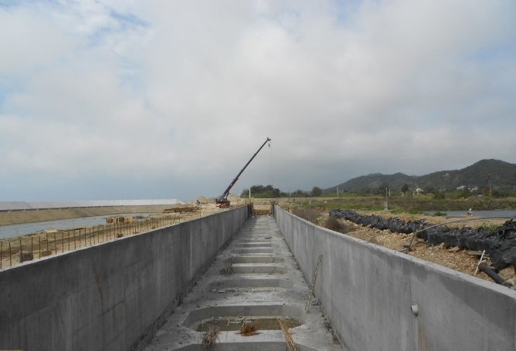 | 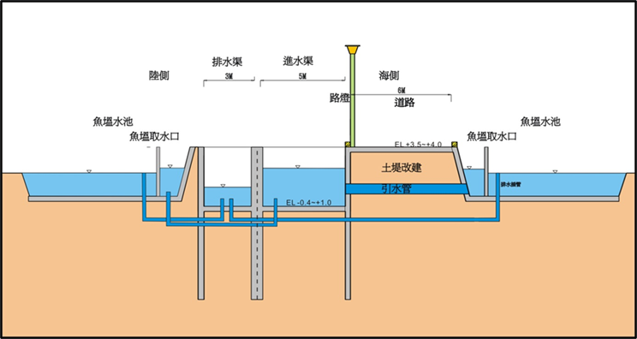
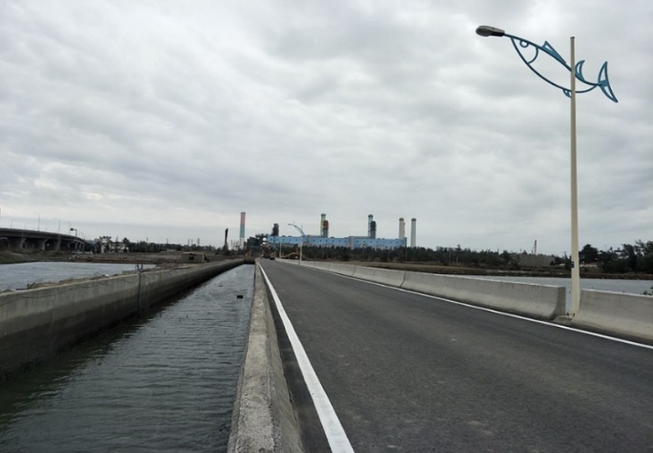 | 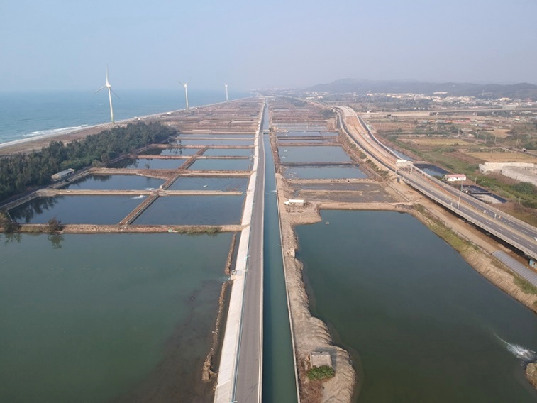

圖A9 「苗栗縣通霄海水養殖專業區」工程示意圖與完工後現況照片

資料來源：苗栗縣政府、漁業署、苗栗縣審計室

據農委會（漁業署）表示，本案「苗栗通霄海水養殖生產區海水供水及公共設施統包工程」，苗栗縣政府規劃整建生產區之海水供水渠道2,650公尺，及緊鄰該渠道之路寬6公尺道路工程，該會辦理養殖工程補助計畫係依據「養殖漁業公共建設補助及維護管理要點」辦理，查該工程總工程經費1億8,000萬元（該會補助9,000萬元），分別於103年及104年補助該府辦理。

據台電公司表示：

通霄電廠更新擴建計畫推動初期，苗栗縣政府要求回饋金之撥付方式及金額，因不符合經濟部核定之「台電公司促進電力開發協助金執行要點」規定，故該公司未能依縣府要求辦理，致縣府遲未同意計畫動工所需相關證照與許可，並頒布禁運令，使得上開電廠更新擴建計畫遭遇困難，無法進行。

因建廠前置協助金上限為2億元(縣政府70％、鎮公所30％)，故歷經多次溝通協商，最終由行政院秘書長於102年7月9日召開「協商通霄電廠更新擴建計畫相關事宜會議」，邀集縣府等相關單位協處縣府所提諸般回饋事項，其中有關通霄海水養殖專區部分之會議結論為：「為利苗栗縣政府及早規劃通霄海水養殖專區相關建設，請台電公司預先撥付通霄電廠建廠前置協助金1.4億元。」（如圖A10所示）。

依據促進電力開發協助金執行要點(100年5月27日版)及申撥「建廠前置協助金」之注意事項規定，苗栗縣政府僅需提供民意機關審議通過之預算相關證明文件，以證明納入預算。爰此，縣府於103年1月17日申請撥款時，其請款資料中附有苗栗縣議會審議同意之預算證明文件，依據上揭相關規定，在取得相關證照及許可，並經該公司促進電力開發協助金審議委員會審核通過後，於103年4月2日撥付縣府建廠前置協助金第1期款9,800萬元，餘約4,200萬元，縣府雖已分別於108年11月12日及109年9月14日申撥，惟因請款資料不全，故迄今尚未撥付。

本案「通霄海水養殖專業區計畫」，非屬建廠前置協助金不得支應之項目，另本案於溝通協調期間，至102年7月9日行政院開會協調決議，該公司確未知悉海水養殖專業區計畫案國有土地被占用一事。

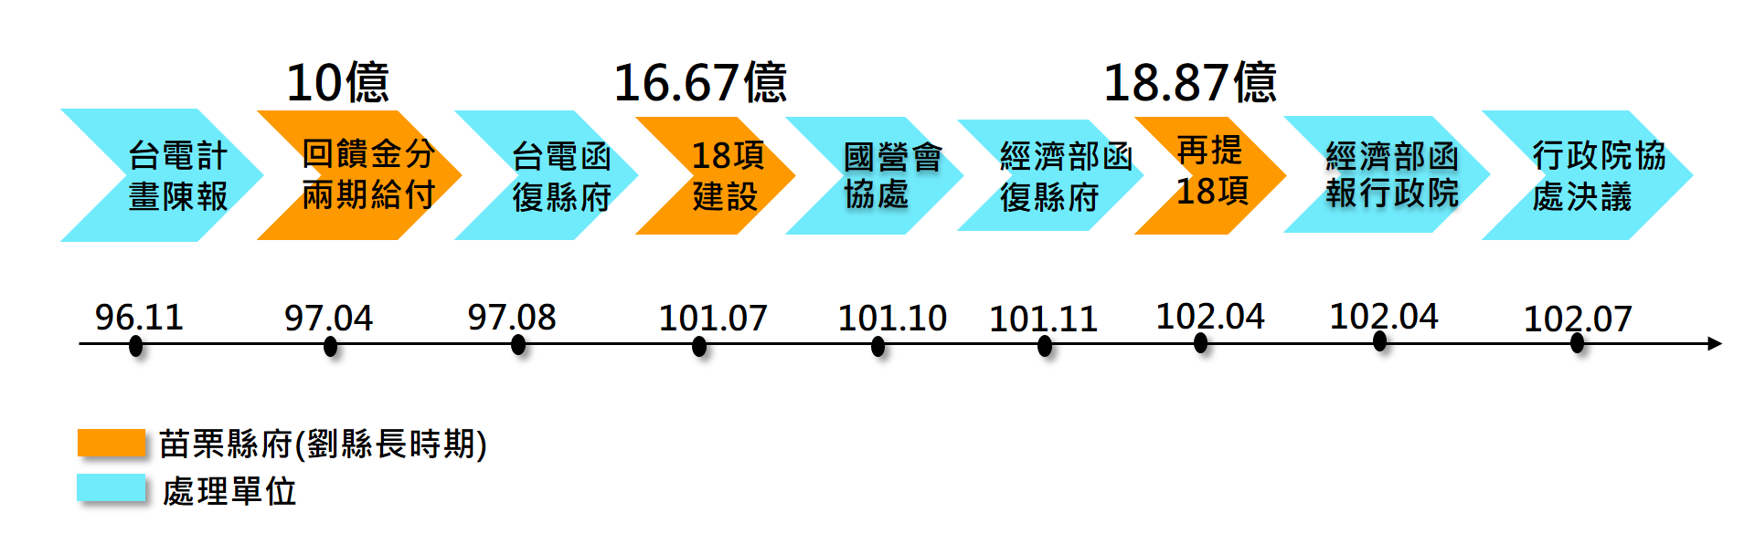

圖A10 通霄電廠更新擴建計畫之「建廠前置協助金」協商歷程圖

資料來源：台電公司

苗栗縣政府與國產署辦理本案「通霄海水養殖專業區計畫」範圍之合作開發及其土地移交過程：

國有非公用不動產改良利用制度概述：
據國產署表示，該署結合目的事業主管機關共同改良利用國有非公用土地業務，乃係依國有財產法第47條規定，由目的事業主管機關規劃產業需求類型，經該署陳報財政部核定改良利用工作計畫後，由該署各分署與目的事業主管機關簽訂改良利用契約，續由目的事業主管機關辦理公開招商，引進民間專業及資金辦理開發，相關作業程序應依「財政部國有財產署結合目的事業主管機關辦理國有非公用不動產改良利用作業原則」（下稱改良利用作業原則）規定辦理。依改良利用作業原則第5點第5款第3目及第5目規定，國產署各分署於接獲國產署同意續擬工作計畫及契約書草案（下統稱工作計畫草案）函後，應洽目的事業主管機關研擬工作計畫草案，並將與目的事業主管機關研商獲共識之會商紀錄、工作計畫草案陳報國產署。

本案合作開發之共識：

據苗栗縣政府表示，該府提報「通霄海水養殖專業生產區計畫」中有關土地之使用權源，計有縣府向中央主管機關申請無償撥用或有償撥用，以及由在地欲進行養殖之業者自行向國產署承租土地等方式。原規劃區域用地含有公用及非公用土地，公用部分(道路、排水路、及堤防、水門等)經分割後，該府以無償撥用方式取得，非公部分為民眾私用(魚塭部分)，無法以無償撥用方式取得，而有償撥用土地價購及分割等作業費用約需2億元，縣府財政拮据無法編列相關預算，案經該府於102年4月24日召開「通霄海水養殖生產專業區土地取得及合法使用研商會議」，經國產署提議以委託合作改良利用計畫方式辦理，爰決議由縣府與國產署以「合作開發」方式，共同推動本案「通霄海水養殖生產專業區」之經營，專區內占用養殖戶應同意無條件放棄相關權利及返還土地予管理機關，切結書格式由縣府研擬提供，經法院公證後，轉陳林務局辦理土地移交事宜。

苗栗縣政府另於102年7月11日召開「通霄海水養殖專業區範圍內土地後續開發利用」會議，該府並依該會議決議協調占用人依相關規定完成公證程序並協助匯集相關公證書及切結書，於102年8月30日函送國產署中區分署。

土地移交：

據苗栗縣政府及國產署表示，本案「通霄海水養殖專業區計畫」開發範圍約67.583865公頃，其中58.59584公頃應變更為為非公用土地，由該府與國產署辦理合作開發（其中屬林務局經管之47.3180公頃土地，由該局移交國產署），其餘相關公共設施(道路、取排水道、區域排水、堤防、漁港公共設施及一般設施等)用地，業經行政院分別於104年至110年間陸續核准通平段1536-2地號等39筆土地無償撥用予苗栗縣政府（如圖A11所示）。

據林務局表示，本案「通霄海水養殖專業區計畫」開發範圍內原由該局經管並預定移交國產署及苗栗縣政府之土地面積共53.967907公頃，自102年起依國產署意見辦理分割及測量後陸續移交；經重新分割及測量後需移交68筆土地，面積53.1699公頃，已移交62筆土地、面積52.5129公頃，尚餘6筆土地面積0.6570公頃辦理中（如表2 所示）。其辦理過程如下：

本案經行政院核定苗栗縣通霄海水養殖專業區計畫及完成保安林解除後，新竹林管處即針對計畫範圍內苗栗縣通霄鎮通灣段744、1327-3地號及通平段1536、1536-1、1536-3、1536-7地號等6筆土地面積53.967907公頃啟動辦理變更非公用財產程序，並經農委會102年8月28日農林務字第1021722398號函財政部申請辦理變更非公用財產移交國產署接管，惟經該署以103年10月2日臺財產署接字第10330011100號函復意見略以：

分割後之土地確定屬養殖專區範圍內者，應先釐清並彙整屬風機設施之實際使用範圍及地號。

現況為河道、道路、土石地等公共使用部分，應請地方政府依各機關經管國有公用被占用不動產處理原則辦理撥用。

私人占用部分，就已屆代管之養殖專區辦理點交，另尚欠楊○○、葉○○、張○○、陳○○、柯○○、吳○○之切結書，及各占用人繳清歷年使用補償金證明（需繳清至申請公用財產變更為非公用財產前1月止）。

苗栗縣政府依計畫範圍辦竣土地預為分割為52筆，其中24筆為取排水道、道路等公共設施由苗栗縣政府辦理撥用（行政院107年6月1日院授財產公字第10700162780號函核定，107年6月12日完成管理機關變更），餘28筆經農委會以104年3月6日農林務字第1041720595號函財政部申請辦理變更非公用財產移交國產署接管，惟經該署104年3月12日臺財產署接字第10400069910號函復意見：「需辦竣分割登記後重新檢證申辦」。

苗栗縣政府重新釐整預為分割範圍並正式辦理土地分割登記，共計29筆土地經農委會以104年7月7日農林務字第1041721693號函財政部申請辦理變更非公用財產移交國產署接管，經財政部審核結果略以：

19筆土地財政部105年7月25日臺財產接字第10500195400號函同意現狀接管（105年9月13日完成管理機關變更）。

通灣段744-47、744-48地號涉及部分公共設施，應辦理土地分割。

通平段1536-59地號為道路，公共設施應由苗栗縣政府辦理撥用。

7筆土地涉及風機租約，租約標示未釐整。

通平段1536-59地號嗣經行政院107年7月17日院授財產公字第10700217420號函核定由苗栗縣政府辦理撥用，107年7月26日完成管理機關變更。

7筆土地涉及風機租約部分，嗣經農委會以106年12月27日農林務字第1061723313號函及108年1月28日農林務字第1081600827號函財政部申請辦理變更非公用財產移交國產署接管，嗣經財政部以107年9月6日臺財產接字第10700262480號函同意現狀接管1筆（107年11月5日完成管理機關變更）、108年5月2日臺財產接字第10800120430號函同意現狀接管5筆（108年6月20日完成管理機關變更），餘1筆通平段1536-26地號，經國產署以108年5月2日臺財產署接字第10800120431號函復租約範圍與現況不符仍需釐清。

通灣段744-47、744-48地號公共設施部分嗣經苗栗縣政府分割出通灣段744-49、744-50地號並辦理撥用（行政院108年4月16日院授財產公字第10800104470號函核定，108年5月3日完成管理機關變更），剩餘之744-47、744-48地號經農委會以108年1月28日農林務字第1081600827號函財政部申請辦理變更非公用財產移交國產署接管，經財政部以108年5月2日臺財產接字第10800120430號函同意現狀接管1筆（108年6月20日完成管理機關變更），餘1筆通灣段744-48地號土地，嗣經國產署以108年5月2日臺財產署接字第10800120431號函復仍有涉及部分公共設施，應辦理土地分割。

通平段1536-26地號因鑑界後仍有涉及公共設施，爰公共設施部分經苗栗縣政府分割出通平段1536-85、1536-86、1536-88地號並於109年12月16日申請撥用，新竹林管處刻正初審中；餘通平段1536-26、1536-87地號應辦理變更非公用財產，新竹林管處刻正清查中。

通灣段744-48地號公共設施部分嗣經苗栗縣政府分割出通灣段744-67、744-70、744-71、744-72、744-74地號，經行政院109年9月25日院授財產公字第10900305580號函核定由苗栗縣政府辦理撥用，109年10月8日完成管理機關變更；餘通灣段744-48、744-68、744-69、744-73地號經農委會以109年8月28日農授林務字第1091632884號函財政部申請辦理變更非公用財產移交國產署接管，經財政部以110年2月9日台財產接字第11000047900號函同意接管。

另查有1筆通平段1536-23地號應屬計畫範圍，係放租風機租約使用，新竹林管處以110年1月14日竹政字第1102210092號函陳報林務局辦理變更非公用財產，經農委會以110年2月2日農授林務字第1101601938號函申請變更非公用財產，目前由國有財產署審核中。
表2 「通霄海水養殖專業生產區」林務局經管土地移交情形彙整表
處理方式 | 土地筆數 | 面積(公頃)
已變更非公用財產並移交國產署 | 30 | 47.3180
公共設施已由苗栗縣政府撥用 | 32 | 5.1949
辦理中 | 6 | 0.6570
合計 | 68 | 53.1699
資料來源：林務局

合作開發範圍之確定及合作計畫送審：

苗栗縣政府以102年8月9日府農漁字第1020161242號函請國產署中區分署同意共同開發通平段1536、1536-1、1536-2、1536-3、1536-4、1536-5、1536-6、1536-7、1536-8、1537地號，以及通灣段744、744-1、1324、1325、1326、1327-1、1327-3、1537地號等17筆國有土地（面積65.53公頃），經該分署報經國產署以102年9月9日台財產署改字第10250007250號函復原則同意中區分署依規定續處研擬工作計畫及契約書，並敘明：１、按國有財產法第47條第2項第3款規定，非公用財產類不動產，得以委託或合作方式辦理其他非興建房屋之事業。本案「苗栗縣通霄海水養殖專業區」計畫，既農委會認屬重大經建計畫，並經行政院同意辦理，計畫範圍內除林務局經管之國有公用土地，於核定變更為非公用財產前，尚無法依前述規定辦理外，屬國產署經管之國有非公用土地，原則同意中區分署依規定續處研擬工作計畫及契約書草案等事宜；２、另查中區分署所附土地清冊列之地號與養殖專業區計畫範圍圖示有不符情形，據電洽該分署稱係養殖專業區計畫範圍尚未確定所致，爰請儘速確認擬辦改良利用之範圍，以利研擬改良利用工作計畫及契約書草案，並就計畫範圍內已委託風力發電業者經營使用之國有土地研議妥適之處理方式。

據苗栗縣政府表示，案經該府以103年3月21日府農漁字第1030058975號函將本案合作開發之委託改良利用工作計畫及契約書草案送請國產署中區分署審核，嗣於108年2月18日重新提報 ，再陸續於108年7月8日、108年10月23日、109年6月23日、109年7月27日提送修正工作計畫、分收比例計算、契約書草案請國產署審核，期間亦有多次協調研商修正計畫內容，無延宕情形。又稱，該府亦多次提送工作計畫及契約書草案送審，92年土地返還林務局，該府已無土地管理權責，且103年3月31日該府函送工作計畫書及共同開發合作契約書草案，惟國產署中區分署於103年4月16日台財產中改字第10350003770號函復：「…本案工作計畫及開發契約書(草案)應俟旨揭國有公用土地移交本署接管後，併同範圍內原國有非公用土地研擬，先予敘明。……貴府所研擬之工作計畫書及契約書(草案)，應先送交本分署研商獲致共識由本分署轉成本署再行簽報財政部核定工作計畫…」。期間該府協助土地管理機關(林務局)辦理保安林解編、風機線路、運輸用地、施工區、公共設用地及非公用土地釐清、移交、分割、登記、撥用等諸多程序，迄今仍有計畫範圍內數筆土地點交問題尚未完成，致本計畫未能進行招商，本案因土地取得問題，實非該府權責等語。

據國產署表示：

苗栗縣政府於102年8月9日函提出有意共同開發標的為同鎮通平段1536地號等17筆土地(林務局經管8筆，國產署經管9筆)，規劃面積65.53公頃，經該署102年9月9日函復原則同意續擬工作計畫草案，並請該署中區分署儘速洽縣府確認改良利用範圍。嗣該府103年3月21日向中區分署函報委託改良利用工作計畫草案，經中區分署103年4月16日函請縣府就範圍內林務局經管土地完成變更非公用，移交該署接管後，再研擬工作計畫草案，並請釐清行政院101年間核定專業區計畫與改良利用計畫範圍不一致原因，及該府就範圍內公共設施是否施設完成後辦理撥用等相關疑義後續處。

本案涉林務局經管之國有公用土地，經解除保安林及辦理分割，農委會於104、106、108年間陸續申請後辦竣變更為非公用財產。嗣縣府108年2月18日函檢送工作計畫標的修正為同鎮通平段1536地號等28筆(面積48.23公頃)，經比對縣府102年及108年所附圖資範圍前後並無顯著變化，但部分土地標示並未臚列於清冊內，中區分署苗栗辦事處於108年3月27日召開會議討論後，即請縣府再行確認土地標的範圍。

縣府復於108年7月8日函送「苗栗縣通霄海水養殖專業生產區」工作計畫及契約書草案，經中區分署於108年7月25日召開會議，請縣府修正計畫並將範圍內規劃作為公共設施使用之土地辦理逕為分割及撥用事宜等。

縣府108年10月23日函送修正工作計畫草案、分收比例計算說明，中區分署於108年12月5日召開研商會議決議，請縣府於確認同鎮通灣段744-48地號國有土地應納入本計畫範圍內之土標示及面積後，儘速通知林務局續辦公用財產變更為非公用事宜，並請縣府依會議中討論意見，修正工作計畫（含土地標示清冊）、契約書草案)及收益分收比例計算說明等。

縣府109年6月23日函檢送修正工作計畫草案、分收比例計算說明予苗栗辦事處，並經縣府於109年7月7日至苗栗辦事處討論細項後，於109年7月27日函檢送修正後工作計畫草案、分收比例計算說明，中區分署並於109年9月15日拜會縣府確認分收比例計算基準及綠能設施回饋金之比率等後，於109年11月18日函報該國產署。依中區分署所報工作計畫草案內容載以，本案改良利用範圍為苗栗縣通霄鎮通灣段744-1地號等11筆及通平段1536地號等19筆國有土地，面積58.236307公頃，其中通灣段744-48地號等4筆國有土地為林務局經管，依規定須完成變更非公用財產，移交國產署接管後，始得就工作計畫草案陳報財政部核定。

前述改良利用工作計畫草案規劃由國產署與縣府依國有財產法第47條及其施行細則相關規定，協商同意以委託改良利用方式辦理，由縣府規劃開發海水養殖專業生產區後，公開招選民間廠商經營，進而提高養殖效率以及確保產業永續發展，創造政府、民眾以及環境三贏之契機。自縣府102年8月提出有意共同開發標的，因涉林務局經管國有保安林解除、辦理分割、變更為非公用財產及撥用等作業致釐清改良利用辦理標的費時，直至108年始辦竣。縣府108年2月提出改良利用工作計畫草案後，中區分署多次與縣府召開會議或拜會研商，除請縣府確認計畫範圍，並討論計畫辦理方式細項內容及分收比例、綠能回饋事宜等，因改良利用工作計畫草案係由縣府提出，如有修正亦應由其主政辦理，中區分署已盡力協助縣府釐清相關疑義，並無延宕處理情事等語。

另有關中區分署109年11月18日函陳報改良利用標的面積58.236307公頃，較原行政院101年間核定通霄養殖專業區計畫案（65.53公頃）縮減一節，查行政院101年間核定專業區計畫範圍65.53公頃之確切位置難以確認，嗣縣府提出改良利用計畫與該署洽談，經中區分署釐清計畫範圍涉規劃作為公共設施使用之土地而要求辦理逕為分割及撥用，並分別報奉前述行政院104年3月18日等函准予無償撥用34筆土地，面積合計9.018708公頃，始確認改良利用計畫範圍58.236307公頃，二者面積合計約67公頃餘，爰整體計畫範圍並無明顯變更。

前揭開發區內土地，經農委會於104、106、108年、109年間分批申請變更為非公用財產，經財政部同意變更為非公用財產現狀或騰空移交國產署接管，茲摘述於下：

財政部105年7月25日同意林務局經管之通灣段744-45地號等19筆國有土地(面積408218.12平方公尺)變更為非公用財產。

財政部107年9月6日同意林務局經管之通平段1536-36地號國有土地(面積11.18平方公尺)變更為非公用財產。

財政部108年5月2日同意林務局經管之通平段1536地號等6筆國有土地(面積27067.35平方公尺)變更為非公用財產。

財政部110年2月9日同意林務局經管之通灣段744-48地號等4筆國有土地(面積37883.62平方公尺)變更為非公用財產。

另苗栗縣政府撥用公共設施用地之過程如下：

行政院104年3月18日核准無償撥用通平段1536-2地號國有土地(面積4431.30平方公尺)予苗栗縣政府。

行政院104年4月17日核准無償撥用通平段1536-22地號國有土地(面積33806.74平方公尺)予苗栗縣政府。

行政院107年6月1日核准無償撥用通灣段744 地號等24筆國有土地(面積40738.69平方公尺)予苗栗縣政府。

行政院107年7月17日核准無償撥用通平段1536-59地號國有土地(面積26.66平方公尺)予苗栗縣政府。

行政院108年4月16日核准無償撥用通灣段744-50地號2筆國有土地(面積8122.28平方公尺)予苗栗縣政府。

行政院109年9月25日核准無償撥用通灣段744-67地號等5筆國有土地(面積3061.41平方公尺)予苗栗縣政府。

行政院110年1月8日核准無償撥用通灣段744-62地號等5筆國有土地(面積24787.18平方公尺)予苗栗縣政府(以上如圖A11所示)。

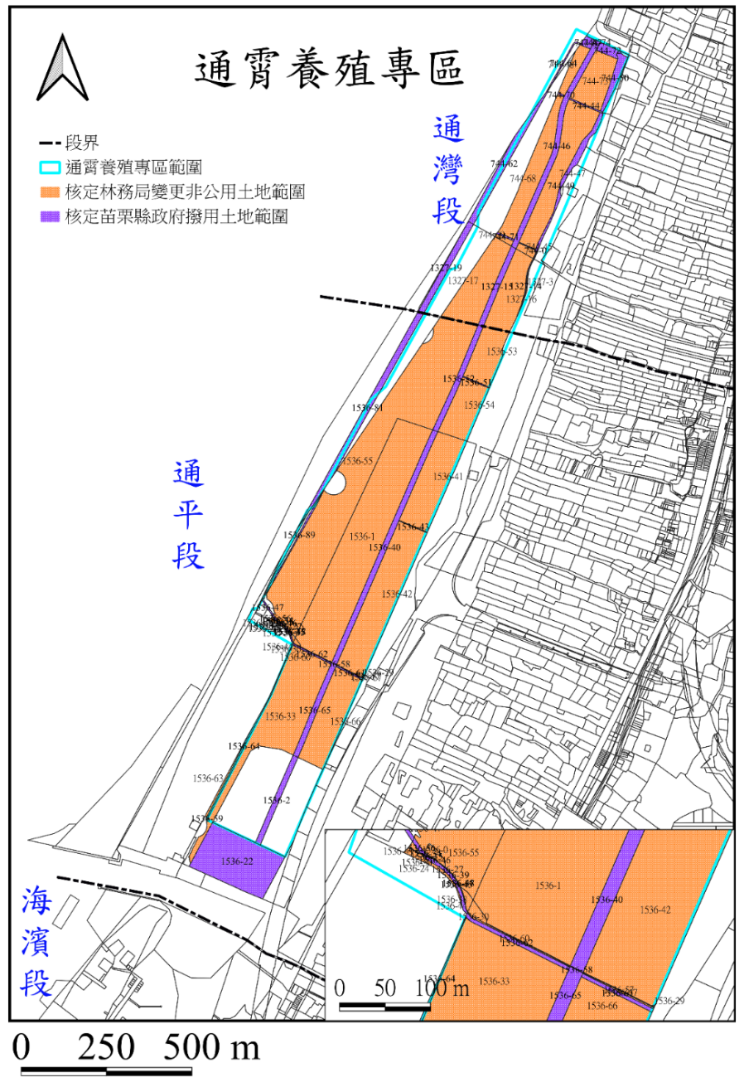

圖A11 「苗栗縣通霄海水養殖專業區」土地移交範圍示意圖

資料來源：國產署

對於占用戶之處理方式：

據苗栗縣政府表示：

該府於100年1月4日召開「苗栗縣通霄國有第1341號保安林地規劃為養殖專區」協調會，即於會議結論中敘明「為輔導占用區養殖漁民合法化及未來發展需要由本府籌編經費規劃該地區成為海水養殖專業區」，嗣後並基於該結論提報本件「通霄海水養殖專業區計畫」。

本案開發範圍土地，於林務局移交國產署點收，若點交完成（當無占用情事），國產署審核通過本開發計畫，該府即與國產署簽訂合作開發契約，並依國產署同意該府研擬之招標文件及經營契約書等展開公告、公開招商投標經營等事宜，得標廠商於取得經營權後應負土地使用管理責任。廠商經營期間倘遭占用者由廠商自行排除，本經營計畫結束或國產署需收回土地時，由廠商恢復點收時樣貌，養殖容許設施及其他建物不得設定或作所有權主張，須拆除返還土地。

據國產署表示，本案國有土地刻與苗栗縣政府研議共同開發，縣府規劃本案開發範圍內遭占用部分，將納入招商文件載明由得標廠商自行處理，惟尚須依改良利用作業原則規定研議相關契約內容，並釐清占用時點及範圍等，始得據以報請財政部核定改良利用工作計畫後憑辦。

本案「苗栗縣通霄海水養殖專業區」現況，如圖A12衛星影像圖所示。

圖A12 「苗栗縣通霄海水養殖專業區」現況衛星影像圖

資料來源：林務局

本案「通霄海水養殖專業區計畫」之養殖用地於相關工程107年1月間驗收完成迄今仍未能委外經營之原因分析與全案之檢討：

苗栗縣政府檢討意見：

本案擬與國產署合作開發(委託改良利用)方式進行養殖專業生產區開發營運，惟迄今尚有土地未經林務局點交與國產署，土地取得問題為本案迄未能委外經營之主要原因。

本案須俟國產署核定「財政部國有財產署委託苗栗縣政府辦理通霄海水養殖專業生產區國有土地委託改良利用計畫」，該府亦多次提送工作計畫及契約送審，92年土地返還林務局，該府已無土地管理權責，且103年3月31日該府函送工作計畫書及共同開發合作契約書(草案)，惟財政部國有財產署中區分署於103年4月16日台財產中改字第10350003770號函復略以：「……故本案工作計畫及開發契約書(草案)應俟旨揭國有公用土地移交本署接管後，併同範圍內原國有非公用土地研擬，先予敘明。……貴府所研擬之工作計畫書及契約書(草案)，應先送交本分署研商獲致共識由本分署轉成本署再行簽報財政部核定工作計畫……」。期間該府協助土地管理機關(林務局)辦理保安林解編、風機線路、運輸用地、施工區、公共設用地及非公用土地釐清、移交、分割、登記、撥用等諸多程序，迄今仍有計畫範圍內數筆土地點交問題尚未完成，致本計畫未能進行招商，本案因土地取得問題，實非該府權責。

有關該府怠於依判決結果求償及聲請強制執行一節，因事隔多年，無法還原當時面貌，且依該人事處提供該府原民政局相關人員資料，當時之承辦人員已往生， 各級主管也已退休，若再追究相關人員責任，已無實益。另該府已將辦理台穩公司開發養殖戶無權占用林地案資料，移請林務局接續辦理，針對本案該府已無檢討改善意見。

有關審計部查核報告指稱苗栗縣政府就所涉疏失未為負責答復之情事一節，因該府無土地管理權責，委託改良利用計畫核定亦非該府單方審核同意，該府無法明確確定審核期程，然該府於108年2月18日、108年7月8日及、108年10月23日及109年7月27日函送工作計畫及契約書草案予國產署中區分署審核(並依審核機關意見修正送審)。爰此，該府依程序辦理應無怠失責任情事；本案計畫審通過後，該府亦會加強與國產署中區分署聯繫協調，簽訂契約、點交及招商程序，並完成「通霄海水養殖專業生產區」招商營運；該府期望於110年底前能完成計畫審核、簽約、點交，並後續展開招商事宜。

國產署檢討意見：

本案於國產署102年9月9日同意中區分署依規定續處與縣府研擬改良利用工作計畫草案辦理共同開發後，中區分署於104年2月17日及8月6日陳報，因該分署及縣府刻辦理變更非公用財產及土地分割等作業，建議本案完成草案研擬期限，為計畫範圍內國有公用土地依規定完成變更非公用作業移交國產署接管後6個月。經國產署104年8月18日函復中區分署，本案既納屬農委會認定之重大經建計畫，且擬共同開發範圍內尚涉有國有公用土地，請依國產署103年9月9日函示及附件「目的事業主管機關已與國產署所屬分署(辦事處)洽商並達成共識，範圍內涉國有公用財產變更非公用財產或廢止撥用與改良利用作業併行辦理流程圖」，於完成範圍內之國有公用土地變更非公用財產案勘查作業及擬具處理意見陳報國產署後，即續依相關規定將本案全部範圍之國有土地改良利用工作計畫草案陳報國產署。

縣府於103年3月21日函報工作計畫草案予中區分署後，因涉林務局經管國有保安林解除、辦理分割、變更為非公用財產及撥用等作業致釐清改良利用辦理標的費時，期間中區分署歷經多次研商補正。中區分署於109年11月18日函陳報該分署與縣府研商獲共識之會商紀錄及工作計畫草案，國產署刻審辦中。

依改良利用作業原則第5點第9款、同點第10款及第9點第2款第2目規定略以，縣府應於財政部核定工作計畫後，限期與中區分署簽訂改良利用契約及點收改良利用標的，縣府應依工作計畫所定作業期程擬訂招商文件，並於徵得中區分署同意後，辦理招商作業。本案因尚未完成上述改良利用作業程序，致無法續行後續活化及由縣府公開招商委外經營等事宜。

本案土地被占用問題，縣府102年4月24日、102年7月11日會議，責成占用人出具經公證之切結書放棄及返還占用土地文件，協調占用人完成公證程序並於102年8月30日函送公證書及切結書，該署即配合林務局解編保安林後之移交作業，財政部陸續於105、107、108年間同意變更為非公用財產移交該署接管，期間中區分署配合縣府持續研商修正工作計畫草案，並無影響縣府推動通霄養殖專區計畫。另中區分署刻就本案國有土地占用情事移請檢警單位偵辦竊佔罪嫌。

為加強控管共同改良利用案件進度，國產署105年7月4日訂定「財政部國有財產署加強推動結合目的事業主管機關共同改良利用國有非公用不動產業務計畫」，每3個月定期召開該署辦理結合目的事業主管機關共同改良利用國有非公用不動產業務推動小組（下稱業務推動小組）會議，各分署報告每案辦理進度、有無遭遇困難及待解決事項，並透過業務推動小組會議逐案列管機制。查自業務推動小組成立後，本案業已列入管控案件，定期由中區分署於業務推動小組會議報告進度。

國產署自102年9月9日同意請續擬工作計畫草案至國產署109年11月18日接獲中區分署陳報（修正）工作計畫草案期間，縣府雖與中區分署持續洽商改良利用事宜，惟縣府曾一度表示已無意願與國產署共同開發，詳情如下：

縣府107年3月20日召開「苗栗縣通霄海水養殖專業生產區內土地變更情形及後續使用方式協商會議」，就「通霄海水養殖專業生產區設立為解決當地養殖用戶土地使用合法問題，增加養殖戶投資意願，未來土地使用將以何種方式進行？」議題進行討論，經決議，該府先予釐清行政院101年11月19日函「苗栗縣通霄海水養殖專業區」計畫是否列專案計畫繼續列管，若無再擇期邀請國產署研商後續招租方案。

另據該署中區分署表示，縣府於前述會議表達，101年陳報本案重大經建計畫，並未提及土地提供方式，該府已無意願與國產署共同開發，希國產署另以其他方式（如標租）解決養殖戶問題及照顧地方產業，應無涉重大經建計畫變更，惟中區分署苗栗辦事處於前述會議表達因本計畫列入行政院重大經建計畫列管，除共同開發無其他處理方式，與縣府認知不同。為研議有效解決該專區非公共用地後續使用方式，俾利發揮促進在地經濟活絡及養殖產業發展效益，爰縣府陳報行政院釋示，案經國家發展委員會107年4月26日函請財政部表示意見，經財政部函復無意見在案。

嗣立法委員陳○○國會辦公室於107年6月20日、28日分別召開「通霄海水養殖區比照雲林漁塭放租模式辦理協調會」、「研擬苗栗縣通霄海水養殖專區得否依循雲林漁塭放租模式辦理協調會」，經國產署出席代表說明，本案歷程背景及地理條件等與雲林漁塭放租模式不同，且占用人已切結放棄地上物所有權，並已完成公證程序及使用補償金繳納事宜，不符合國有財產法第42條第1項第2款出租規定，無法循該模式辦理。爰請縣府評估仍以共同改良利用方式活化本案土地。

農委會（林務局）檢討意見：

本案多年來，經占用人多次陳情，並提出暫緩強制執行之要求，惟考量本案由苗栗縣多年訴訟獲判勝訴，直至新竹林管處接管後積極續處，因歷時多年，許多魚塭均有私下轉讓、地籍異動、測量困難等情況，且投入人力物力時間甚鉅，仍持續加強辦理，並無怠惰而不處理之情事等語。

99年起開始強制執行收回，至102年底該局管理之土地依強制收回及切結書方式已收回全部土地。

另本案養殖專業區計畫經行政院101年11月19日核定後，該局即辦理保安林解除作業，並經農委會於102年3月15日公告解除保安林在案。

保安林解除後，將養殖專區之土地變更非公用財產陸續移交國有財產署及苗栗縣政府，目前已完成62筆土地、面積52.5129公頃，尚餘6筆土地、面積0.6570公頃持續辦理中。

農委會（漁業署）檢討意見：

本案鑑於養殖漁業管理業務係屬地方事務，基於尊重地方政府養殖產業輔導政策及措施，該會103年4月1日同意設置通霄海水養殖生產區設置，土地後續利用方式為由縣府與國產署共同管理及辦理後續招租事宜，惟迄今尚未辦理土地招租事宜。

本案擬委外經營之通霄鎮通灣段744-1地號及通平段1536地號等國有土地，使用分區及使用地類別為森林區、養殖用地。尚有數筆土地由林務局申請變更為非公用財產，刻由國產署審辦中。

本案無法完成土地招標之主因為部分土地有占用問題、公用財產變更為非公用財產及國有土地改良利用工作計畫尚未完成委託等，導致國產署委託苗栗縣政府辦理苗栗縣通霄鎮通灣段744-41地號等30筆國有土地改良利用工作計畫(草案) 尚未完成委託，苗栗縣政府無法將生產區土地順利完成招標。

本案「苗栗縣通霄海水養殖專業區計畫案」經經建會會同相關單位審查，同意將前揭計畫納入102-105年中長程計畫之「漁業多元化經營建設計畫」，該會漁業署於核定苗栗縣政府所提養殖公共工程建設計畫後，即依「行政院農業委員會漁業署工程督導小組設置及作業要點」規定落實執行督導工程施工品質及進度，於計畫執行期間，辦理工程施工督導，將督導結果及處理情形予以列管追蹤，要求苗栗縣政府(工程主辦機關)填報改善結果送該會漁業署審查，合格者解除列管，不合格者列管追蹤繼續改善至合格為止等語。

行政院檢討意見：

本案鑑於養殖漁業專業區業務係屬地方權責，其後續經營及管理等事宜，仍應由苗栗縣政府妥適規劃，以利當地產業發展及繁榮農村經濟。至於保安林解編後之用地變更、撥用及招商委外經營等執行層面相關作業，則應由苗栗縣政府、農委會及國產署依法定程序及規定辦理。

本案案為計畫型補助之細項補助個案工程，國家發展委員會依目前各項管制作業規定，並未對一般性個案工程進行管制。

本計畫係農委會依森林法第25條第2項規定，訂定「保安林解除審核標準」，其第2條第1項第2款「經中央目的事業主管機關核轉行政院核定之重大經建計畫用地所需者」，得解除保安林。又查本案為求程序及意見完備，業經交請原經濟建設委員會會商有關機關後綜提意見，已原則尊重農委會認定屬「漁業多元化經營建設計畫」第4期4年（102-105年度）項下執行內容之重大經建計畫，確屬審慎周延等語。

調查意見：
據審計部臺灣省苗栗縣審計室提出之「108年度苗栗縣總決算暨附屬單位決算及綜計表審核報告」，以及該部嗣依審計法第20條第2項規定以民國（下同）109年10月28日台審部覆字第1090057730號函報本院核辦案件略以：苗栗縣政府於73年6月間將早期取得之通霄鎮海埔新生地提供與台穩貿易股份有限公司（下稱台穩公司）訂立公共造產合作開發契約，由該公司投資興建設施及經營養殖事業，惟契約存續中，台穩公司未經該府同意即違反契約規定而擅將土地轉讓他人從事水產養殖，嗣經苗栗縣政府訴請台穩公司及實際占用人返還土地並給付損害賠償，業經臺灣新竹地方法院（下稱新竹地院）於80年1月22日判決該府勝訴，惟該府卻怠於依判決結果求償及聲請強制執行，任由土地持續遭私人不法占用，損及政府權益；嗣前揭海埔新生地於93年間完成國有登記，分別由財政部國有財產署（下稱國產署）及行政院農業委員會（下稱農委會）林務局為管理機關後，因苗栗縣政府為促進漁業多元化與發展漁產養殖產業及促進觀光，乃將上開海埔新生地部分範圍規劃為「苗栗縣通霄海水養殖專業區」，並於101年4月間層報經行政院於同年11月19日核准，惟該府經爭取補助後共投入新臺幣（下同）3億餘元已完成硬體建設多年，卻迄未能招商開辦養殖事業，核有未盡職責及效能過低情事，爰經本院立案調查。
案經本院向苗栗縣政府、國產署、農委會所屬林務局與漁業署、行政院及台灣電力股份有限公司（下稱台電公司）、新竹地院及臺灣苗栗地方法院（下稱苗栗地院）調閱卷證資料；並於110年2月18日邀請苗栗縣審計室派員到院簡報；另於110年3月16日及同年4月8日邀集苗栗縣政府、國產署、林務局、漁業署及台電公司派員會同履勘現場及到院接受詢問，已調查竣事。
經調查發現，苗栗縣政府於68年間與台穩公司訂約，復於73年間重新與該公司簽約合作開發130公頃通霄海埔新生地以發展海水養殖事業，因未落實契約管理致該公司擅將土地轉讓他人並持續占用，其後經該府對被占用之80公頃提起返還土地之訴並於80年間獲勝訴判決後，卻怠於聲請強制執行；嗣林務局及國產署於92年至93年間現況接管（登記為土地管理機關），並耗時多年始於102年間完成強制執行程序而點交收回被占用土地，卻又因管理不善致迄今仍有國產署經管之39餘公頃土地仍遭占用中；迨苗栗縣政府就其中部分土地於101年3月間提報「苗栗縣通霄海水養殖專業區計畫」(嗣經調整後含公共設施之開發面積約67.58公頃)，並經行政院於101年11月19日核可，然除相關工程於延宕數年後而陸續於107年1月間完工之外，竟又因該府、國產署與林務局態度消極，以及農委會漁業署對全案督導之不周，致使該案因合作開發委託改良利用工作計畫耗時7年餘仍未磋商審核定案，而無法對外招商開辦養殖事業，核其行政效能不彰，置國家龐大公產權益及地方養殖漁業之發展於不顧，確有違失，茲臚列調查意見於下：

苗栗縣政府於68年間與台穩公司訂約，復於73年間重新與該公司簽約合作開發130公頃通霄海埔新生地以發展海水養殖事業，惟未落實契約管理，致廠商未依約完成開發，且擅將土地轉讓他人持續占用；嗣該府向法院提起返還土地之訴並於80年間獲勝訴判決確定後，卻仍怠依判決結果求償及聲請強制執行，致區內80.93公頃土地遭占用數十年而損害政府公產權益至鉅，確有重大違失。

本案「苗栗縣通霄海水養殖專業區計畫」(含公共設施面積約67.58公頃)之範圍位於通霄鎮通霄漁港北側之海埔新生地（如圖1至圖2所示）。緣苗栗縣政府鑑於遠洋及近海漁業發展之困境，前於66年間籌劃於現今通霄漁港北側之沙洲開發海埔新生地作為鹹水魚塭，並發展公共造產養殖事業，案經擬具開發計畫報經臺灣省政府原則同意辦理後，於68年3月12日與台穩公司簽訂合作契約（契約存續期間：自68年5月1日至76年4月30日止），嗣苗栗縣政府依苗栗縣議會及臺灣省政府相關單位所提意見修正該開發計畫及合作契約，並經數度與台穩公司磋商修正後，於72年11月24日報經臺灣省政府以72年12月1日府民三字第105646號函同意循公共造產合作開發經營方式開發興辦養殖事業，惟斯時苗栗縣政府因考量該案自68年簽約後已歷經多年時空變化及台穩公司之人事異動，乃經台穩公司同意後於73年2月28日修正契約，嗣又因應議會之修正意見，而於73年6月12日重新與台穩公司簽訂「苗栗縣通霄鎮海埔地公共造產合作開發經營養殖事業契約」（新契約存續期間：自68年5月1日至76年4月30止，合作開發面積約130公頃）。

惟查開發期間，林務局為加寬本案海埔新生地所在海岸第一線保安林帶並將其南北未連貫地區予以連接，以加強防風定砂效能，刻正於該區域進行擴大保安林查測工作，並以70年2月18日70林經字第07927號函請苗栗縣政府公告徵求意見（苗栗縣政府並未提出反對意見），再於70年12月23日函報經經濟部於71年4月8日同意後，業經臺灣省政府以72年11月2日72府農林字第154235號公告將本案大部分海埔新生地編入第1341號保安林範圍，林務局亦另再以72年11月25日72林經字第40396號函請苗栗縣政府加強該保安林之經營管理以發揮其功能在案，然查苗栗縣政府無視保安林係為發揮國土保安功能而劃設，不得同時兼作養殖事業使用，更未理會上開林務局72年11月25日函之提醒，仍就當時已喪失開發養殖事業條件之上開養殖事業合作開發案，於73年6月12日重新與台穩公司簽訂「苗栗縣通霄鎮海埔地公共造產合作開發經營養殖事業契約」，即有違失。至於苗栗縣政府雖表示係因當時所屬農業局及民政局之業務分工與協調之問題所致云云，實不足以免除該府之責任。

次按苗栗縣政府與台穩公司所簽訂「苗栗縣通霄鎮海埔地公共造產合作開發經營養殖事業契約書」第12條約定：「本契約存續期間，乙方（台穩公司）未經甲方（苗栗縣政府）同意，擅自變更用途或出租、轉讓他人經營者，甲方得隨時終止本契約收回土地，乙方不得異議及要求任何補償……。」然查台穩公司對本案海埔新生地，非但實際開發面積不足（原約定開發130公頃，實際只開發98.5公頃），且公共設施亦經驗收不合格，更另與其他投資者簽定投資養殖契約，並將土地交付該等相關人自主經營養殖，而各相關人與台穩公司間係採合作社方式合作，並非投資該公司之股東，亦即本案海埔新生地名義上雖由台穩公司經營，但實際上已變相轉讓其他數十人自主經營，而違反前揭契約書第12條第1項有關禁止台穩公司擅自轉讓他人經營之約定，案經苗栗縣政府於76年4月30終止合作開發，致上開合作開發案以失敗告終，然其已種下本案海埔新生地此後遭占用數十年之惡因（詳後述），足見苗栗縣政府對於該案之契約管理亦有明確缺失，實不足取。

嗣苗栗縣政府於78年12月19日提起返還土地及給付損害金之訴，經80年1月22日新竹地院78年度訴字第1687號判決台穩公司及其他27位占用人應將通霄鎮通灣段1111（暫編地號）等57筆地號之國有土地（面積共約80.93公頃）返還該府並給付損害金（除其中1位占用人上訴最高法院遭該院於81年10月9日判決駁回外，台穩公司及其他占用人於一審敗訴後，並未上訴），然苗栗縣政府並未記取該府前因本案海埔新生地合作開發契約管理之疏失致土地持續遭占用之教訓，竟於前揭判決確定後未能積極聲請強制執行，明顯置公有財產權益於不顧，確有嚴重違失。

綜上，苗栗縣政府於68年間與台穩公司訂約，復於73年間重新與該公司簽約合作開發130公頃通霄海埔新生地以發展海水養殖事業，惟未落實契約管理，致廠商未依約完成開發，且擅將土地轉讓他人持續占用，嗣該府向法院提起返還土地之訴並於80年間獲勝訴判決確定後，卻仍怠依判決結果求償及聲請強制執行，致區內80.93公頃土地遭占用數十年而損害政府公產權益至鉅。

圖1 「苗栗縣通霄海水養殖專業區」地理位置圖

資料來源：苗栗縣審計室
（71年航空照片） | （74年航空照片）

圖2 「苗栗縣通霄海水養殖專業區」範圍與航空照片套繪圖

資料來源：林務局

林務局及國產署於92年至93年間現況接管（登記為土地管理機關）本案海埔新生地後，雖依法院判決於94年間針對其中被占用之80.93公頃土地聲請強制執行，然因未果斷提出執行計畫，以至於耗時8年始於102年間完成土地點交程序，其行政效率已有待檢討；嗣國產署竟又輕忽國有土地管理機關職責且未能記取前車之鑑，而放任原占用戶及新占用戶再度占用本案「苗栗縣通霄海水養殖專業區計畫」區內39.22公頃土地，核其怠忽職責之咎，至屬明顯。

查苗栗縣政府與台穩公司所簽訂「苗栗縣通霄鎮海埔地公共造產合作開發經營養殖事業契約」之開發案於76年間合作開發失敗後，其原開發範圍土地嗣於93年5月20日完成所有權第一次登記為國有土地，計包括由管理機關林務局接管之通霄鎮通平段1510、1536、1536-1、1536-3地號與通灣段744、1327地號等6筆土地(面積合計80.947187公頃，屬第1341號保安林範圍)，以及由管理機關國產署接管之通平段1536-2、1536-4、1536-5、1537、1538、1540地號與通灣段1326、1325、1327-1、1324、744-1地號等11筆土地(面積合計29.281094公頃)，其中包括前揭遭占用並已經法院判決占用人應返還之80.93公頃土地，經管理單位即林務局新竹林區管理處（下稱新竹林管處）與國產署中區分署乃共同委任律師於94年12月23日具狀向苗栗地院聲請強制執行（苗栗地院94年度執字第10550號強制執行案）。

然查上開強制執行案全案耗時8年始於102年12月24日完成點交程序（部分土地係以切結現況點交方式辦理），以至於規模龐大之被占用國有土地於8年之間無法有效規劃利用。經據100年7月至11月間苗栗縣政府委外調查結果，當時（完成點交前）被占用規模仍有高達140口魚塭，面積約為65.53公頃土地；嗣苗栗地院為辦理本案強制執行而於102年11月間清查後，亦提出規模龐大之占用圖（圖3略）。

(略)

圖3 「苗栗縣通霄海水養殖專業區」102年間占用概況圖

資料來源：苗栗地院調查

經檢視上開強制執行遲延原因，雖然部分係因被占用土地面積廣大、現況複雜及須進行圖籍套繪及現況鑑測等原因而需耗時處理所致，然查通霄地政事務所早於97年10月6日完成測量成果圖、土地及建物增建清冊並函送苗栗地院；又據苗栗地院於102年11月21日傳詢林務局、國產署及占用人確認執行狀況之筆錄所載，當時占用人所組成所謂自救會之會長表示：「現場養殖業者已投入相當多的資金，加上現在景氣不好，業者也是慘澹經營，雖然我們知道鈞院（指苗栗地院）已經要我們不要再放樣，但我們也是需要生活，例如烏魚部分，都沒有達到可以收成的程度。成魚壹條的市場價格大約700元，如果現在我們強制收成，只有150元的價值。烏魚的養殖成本需要3百元，到成熟要3年的時間」（按本案如係因考量占用人尚未收成之烏魚，亦應以其養成期3年為最大緩衝期限，尚不至需耗時8年始執行完成），且林務局及國產署之委任律師亦於當時表示：「（問：94年本院受理迄今，將近8年時間，債權人是否有積極進行?）當時我們有提供執行方法，但是需要3個月的時間需要給機關招標。本件因為債務人有向苗栗縣政府陳情，並聲請成立漁業專區，……我們為了考量債務人可能的支出成本，所以有不得已的處置。」（按漁業署及苗栗縣政府係至99年間始明確提出養殖專業區之議，而國產署及林務局94年聲請強制執行之初尚無此議）顯然本件強制執行案之遲延主要係林務局及國產署未能果斷提出具體執行計畫所致。

再查前揭海埔新生地經林務局及國產署於92年至93年間接管（登記為土地管理機關），並於102年間收回其中被長期占用之土地，行政院另亦於101年11月19日核准將部分土地劃設為「苗栗縣通霄海水養殖專業區計畫」（詳後述），然查該署竟輕忽國有土地管理機關職責且未記取前車之鑑，任令所經管之土地（部分土地係經林務局陸續移交該署接管，詳後述）遭原占人持續占用及新占用人進入占用，且遲至經該署中區分署於109年6月間巡查時始發現，經清查結果，當時被占用土地計有通灣段744-1地號等19筆，面積高達39.22公頃（詳圖4及圖5所示），確有怠忽職責之咎。

綜上，林務局及國產署於92年至93年間現況接管（登記為土地管理機關）本案海埔新生地後，雖依法院判決於94年間針對其中被占用之80.93公頃土地聲請強制執行，然因未果斷提出執行計畫，以至於耗時8年始於102年間完成土地點交程序，其行政效率已有待檢討；嗣國產署竟又輕忽國有土地管理機關職責且未能記取前車之鑑，而放任原占用戶及新占用戶再度占用本案「苗栗縣通霄海水養殖專業區計畫」區內39.22公頃土地，核其怠忽職責之咎，至屬明顯。

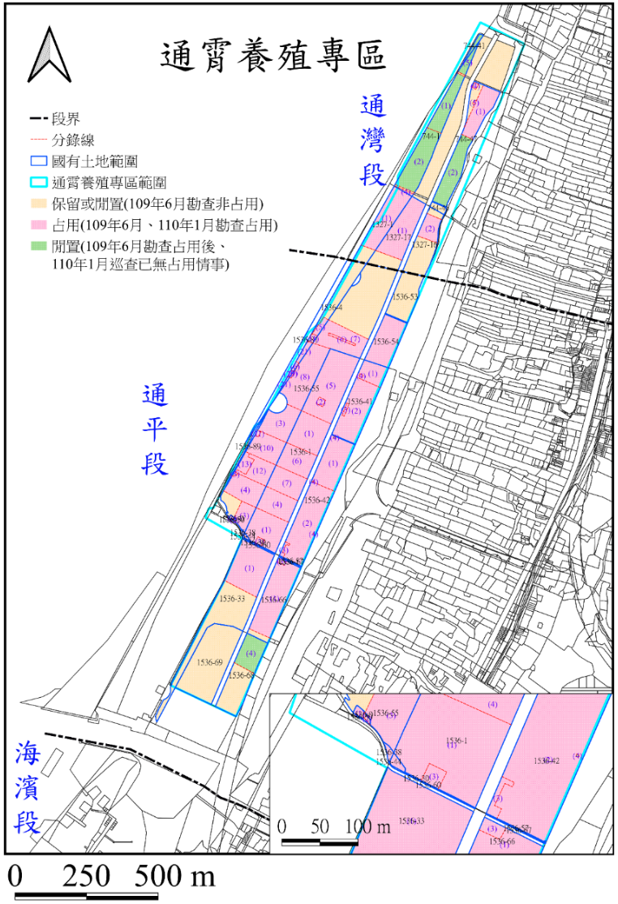

圖4 「苗栗縣通霄海水養殖專業區」109年間占用概況圖

資料來源：國產署
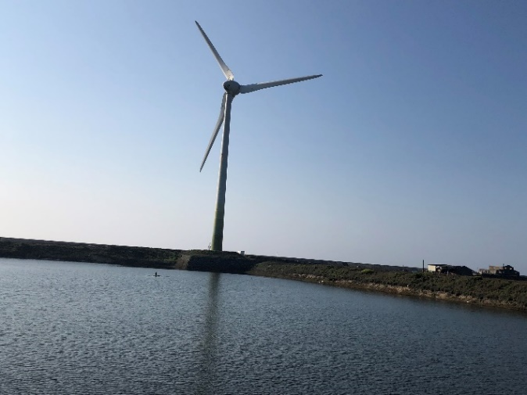 | 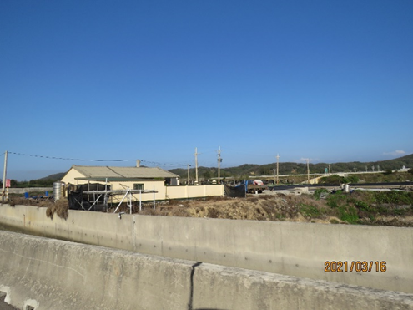
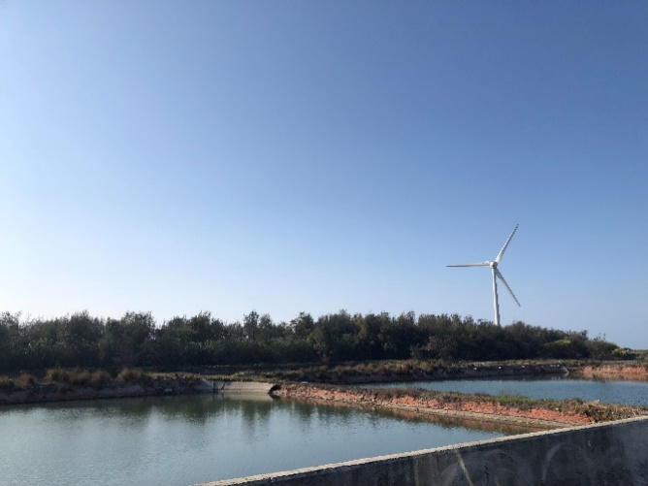 | 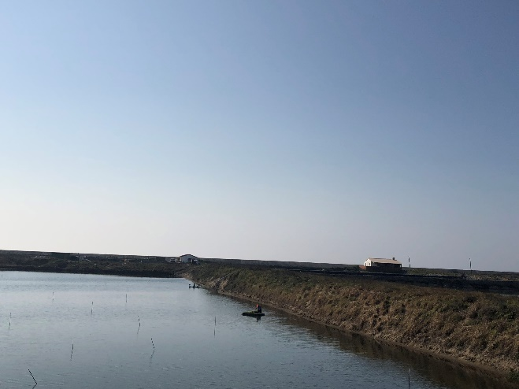
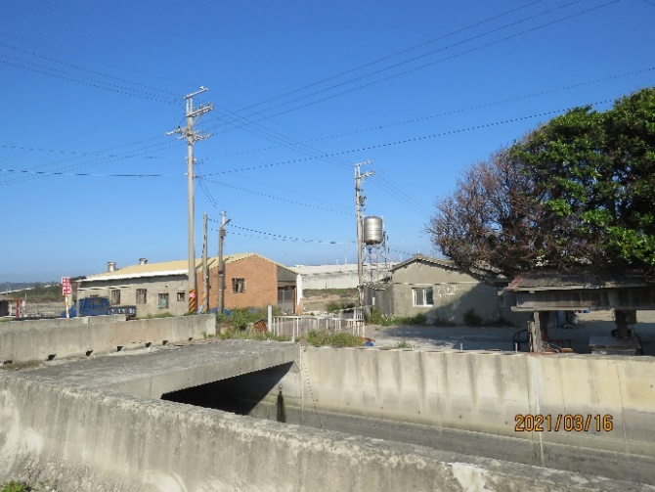 | 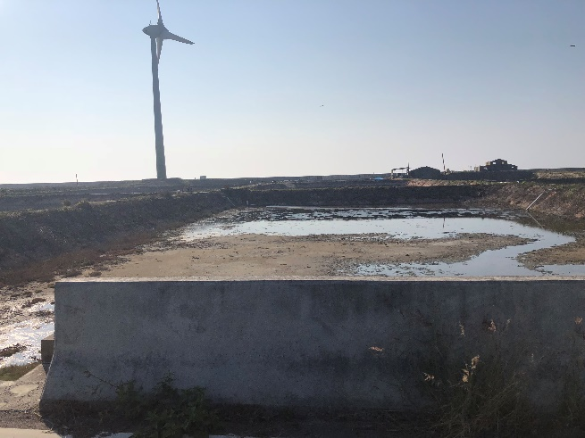
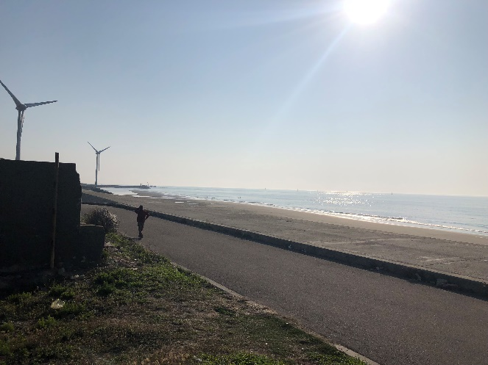 | 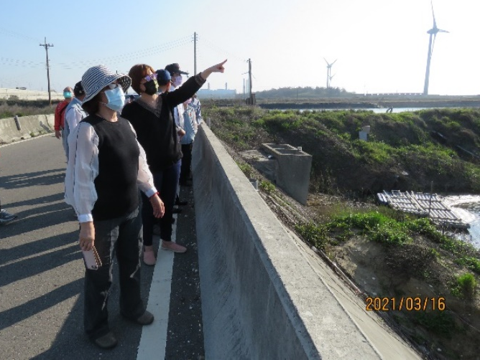

圖5 「苗栗縣通霄海水養殖專業區」土地占用及閒置現況照片

資料來源：監察院

苗栗縣政府為利用通霄海埔新生地發展海水養殖產業，前於101年3月間提報「苗栗縣通霄海水養殖專業區計畫」(嗣經調整後含公共設施之開發面積約67.58公頃)，經農委會（漁業署）認可並轉報行政院於101年11月19日核准，預定於105年完成，嗣農委會亦配合該計畫於102年3月15日公告解編開發範圍內保安林之編定，且苗栗縣政府亦於爭取補助後共投入3億6,812萬餘元（多為補助款），於107年1月間完成該案海水供水及海岸保護工（海堤）環境改善工程等建設。然本案除林務局歷經7年餘仍未將所經管土地全數移交辦理之外（尚餘6筆土地共0.6570公頃未完成），苗栗縣政府與國產署對於雙方擬合作開發之委託改良利用工作計畫及契約草案，竟亦耗時7年餘之磋商仍未定案；另農委會（漁業署）身為本計畫之99年間共同發起機關，並於101年間認可該計畫及轉報行政院，且認定其為「漁業多元化經營建設計畫」之重大經建計畫，亦於103年間依漁業法第69條規定將該計畫範圍劃設為「通霄海水養殖生產區」，另補助苗栗縣政府9,000萬元，惟漁業署卻未善盡督導之責，任令本案延宕多年迄未能對外招商以開辦養殖事業，均有行政效能不彰之違失。

為解決本案通霄海埔新生地經劃編為第1341號保安林地後遭養殖業者長期占用問題，並活絡當地經濟發展及 建構完整的養殖產業輔導管理措施，農委會前於99年9月8日邀集有關機關實地勘查後，決定請苗栗縣政府及該會漁業署輔導及規劃為養殖區域，嗣苗栗縣政府於100年1月4日邀請農委會與所屬漁業署、林務局，以及國產署等機關及當地養殖戶代表召開「研商苗栗縣通霄國有第1341號保安林地規劃為養殖專區協調會議」，決議由該府籌措經費規劃海水養殖專區後專案函報行政院核定，並向農委會(林務局)申請解除該地區保安林之編定。案經苗栗縣政府委外於101年2月10日完成「苗栗縣通霄海水養殖專業區成果報告書」，並於同年3月22日陳報「苗栗縣通霄海水養殖專業區計畫」(原規劃養殖用地65.53公頃，尚不含公共設施用地)，經農委會（漁業署）認可後於101年9月10日轉報行政院，並敘明：「本規劃案符合本會推廣海水養殖政策，並考量苗栗縣政府在地經濟發展及業者生計需求，本案已納入本會漁業多元化經營建設工作項目，屬新興重大施政計畫，請鈞院核定，俾利後續辦理保安林解編、公共工程投入及海堤施作等事宜。」嗣經行政院秘書長於101年9月19日函請原行政院經濟建設委員會(已於103年1月22日改制為國家發展委員會)於同年10月25日邀集相關機關召開「研商行政院農業委員會陳報有關苗栗縣政府規劃苗栗縣通霄海水養殖專業區計畫會議」，獲致結論略以：１、本案由於養殖專業區計畫屬地方權責，農委會本於中央目的主管機關權責，認定本案確定為「漁業多元化經營建設計畫」第4期4年（102-105年度）中程計畫中之執行項目並且編列經費，屬重大經建計畫，與會各機關並無疑義，原則尊重。至於海水養殖專業區設置前，魚塭業者占用國有保安林地部分，仍請農委會與苗栗縣政府務必依法妥慎處理；２、依目前「保安林解除審核標準」相關規定，保安林經中央目的事業主管機關核轉行政院核定之重大經建計畫用地所需者，得由中央主管機關解除部分或全部……；３、本案既已納入前開計畫，請農委會本於權責依法加強督導辦理，俾使該專區發揮促進在地經濟活絡及養殖產業發展效益。案經原行政院經濟建設委員會將上開結論陳報經行政院以101年11月19日院臺農字第1010072015函復農委會：「照本院經濟建設委員會綜提意見辦理」（原計畫預訂於105年開始營運），另農委會亦依漁業法第69條規定，於103年4月1日同意將上開土地設置為「通霄海水養殖生產區」在案。

嗣苗栗縣政府續依前揭計畫提報解除保安林，經農委會(林務局)於102年1月18日召開解除保安林審議委員會決議同意解除後，以該會102年3月15日農林務字第1021720703號公告解編保安林（解除面積54.601192公頃）。該府另於同期間委外於103年間完成「通霄海水養殖專業生產區規劃報告書」，計畫按既有養殖場規劃養殖專業區，並提出「海堤方案＋第2條保安林帶」方案，亦即將西側海堤由北堤向南至緊臨現存保安林北側之長度約為1,800公尺，進行海堤改善工程(提高海堤高度)至8.3公尺並加設消波塊)，並於專業區中段之東側循北段之保安林寬度增加約22.58公頃之保安林帶，由苗栗縣府進行造林，形成第2條保安林帶；西南側漁塭約6公頃併入原有保安林帶進行造林，以解決國土保安問題（如圖6及圖7所示）。

至於本案經費來源及工程等採購部分，苗栗縣政府除進行勞務採購委外規劃設計、監造外，對於本案之海水供水渠道2,650公尺與緊鄰該渠道之路寬6公尺道路工程，則於103年至104年間獲漁業署共補助9,000萬元，以及台電公司補助1億4,000萬元，共計2億3,000萬元，由該府興辦「苗栗通霄海水養殖專業生產區海水供水及公共設施統包工程」，另亦於102年間獲經濟部水利署補助1億3,500萬元，連同該府自籌625萬元，共計1億4,125萬元，由該府辦理「苗栗縣通霄鎮海岸保護工環境改善工程」及「苗栗縣通霄鎮海岸保護工環境改善工程(第二期)」等2件工程，嗣該等工程經延宕2年後（詳後述）已於106年11月23日竣工及於107年1月14日完成驗收（以上勞務採購及工程採購總總結算金額為3億6,812萬7,673元，如下表「勞務採購及工程採購執行情形彙整表」所示），至此諸事具備，原應即可啟動本件「苗栗縣通霄海水養殖專業區計畫」之養殖事業，以活絡當地經濟發展及 養殖產業（如圖8所示）。

圖6 「苗栗縣通霄海水養殖專業區」保安林解編範圍示意圖

資料來源：林務局

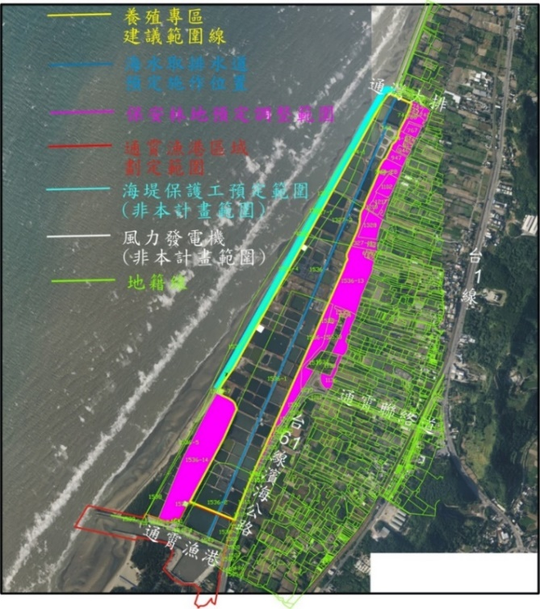

圖7 「苗栗縣通霄海水養殖專業區」規劃方案示意圖

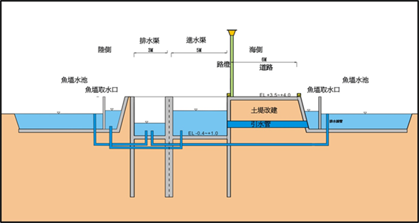

圖8 「苗栗縣通霄海水養殖專業區」工程示意圖與完工後現況照片

資料來源：苗栗縣政府、漁業署、審計部
「通霄海水養殖專業區計畫」勞務採購及工程採購執行情形彙整表
單位：新臺幣元
採購標的名稱 | 決標日期  (年/月/日) | 決標金額 | 驗收合格日  (年/月/日) | 結算金額
一、勞務採購部分
苗栗縣通霄海水養殖專業區委託專業技術服務 | 100/5/17 | 2,000,000 | 102/1/9 | 2,000,000
苗栗縣通霄海岸保護工環境改善工程-委外辦理工程規劃、設計及監造工作等技術服務 | 102/10/8 | 9,309,506 | 104/8/28 | 7,433,553
通霄海水養殖專業生產區委託專案管理(含監造)技術服務 | 102/11/7 | 9,931,680 | 107/8/31 | 10,013,749
苗栗縣通霄海岸保護工環境改善工程(第二期)-委外辦理工程規劃、設計及監造工作等技術服務 | 104/3/19 | 2,700,583 | 105/10/1 | 2,400,275
二、工程採購部分
苗栗縣通霄鎮海岸保護工環境改善工程 | 103/2/18 | 96,730,000 | 104/5/20 | 99,397,145
苗栗通霄海水養殖生產區海水供水及公共設施統包工程 | 103/4/2 | 217,500,000 | 107/1/4 | 216,864,951
苗栗縣通霄鎮海岸保護工環境改善工程(第二期) | 104/7/15 | 28,900,000 | 105/7/11 | 30,018,000
（總 計） |  | 367,071,769 |  | 368,127,673

資料來源：審計部

由於苗栗縣政府因財政拮据，於本案「苗栗縣通霄海水養殖專業區計畫」，除多仰賴中央政府及台電公司之補助以支應相關經費之外，亦無力以有償撥用等方式取得案內國有土地以經營養殖事業，故該府先於102年4月24日召開「通霄海水養殖生產專業區土地取得及合法使用研商會議」，決議由該府與國產署以「合作開發」方式共同經營，其條件是由苗栗縣政府負責專區內占用之養殖戶切結同意無條件放棄相關權利並將土地返還國產署(須經法院公證)，另外，林務局經管之土地亦應移交國產署一併辦理相關合作開發事宜。案經苗栗縣政府以102年8月9日府農漁字第1020161242號函請國產署中區分署同意共同開發本案通平段1536地號等17筆國有土地(林務局經管8筆，國產署經管9筆)，經該分署報請經國產署以102年9月9日台財產署改字第10250007250號函復原則同意並請該分署依規定辦理後續工作計畫及契約書之審定事宜。

案內林務局應配合移交土地部分，經據苗栗縣政府及國產署表示，本案「通霄海水養殖專業區計畫」經納入海堤等公共設施後之整體開發範圍約67.583865公頃（含林務局經管之53.967907公頃土地，後續應分別移交國產署及苗栗縣政府），其中58.59584公頃將變更為非公用土地，由該府與國產署辦理合作開發（含林務局經管之47.3180公頃），其餘相關公共設施(道路、取排水道、區域排水、堤防、漁港公共設施及一般設施等)用地，業經行政院於104年至110年間陸續核准無償撥用予苗栗縣政府（如圖9所示）。然詢據林務局表示，本案「通霄海水養殖專業區計畫」開發範圍內原由該局經管並預定移交國產署及苗栗縣政府之53.967907公頃土地，已自102年起依國產署意見辦理分割及測量後陸續移交，惟尚餘6筆面積共0.6570公頃土地仍未完成移交。

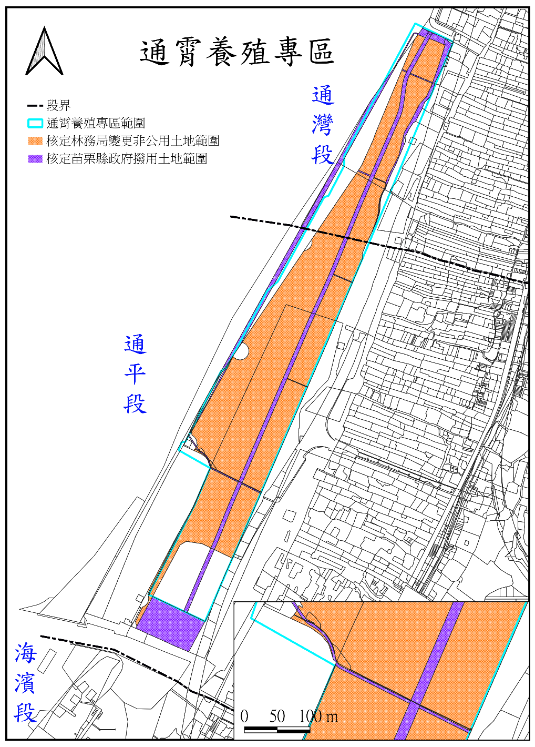

圖9 「苗栗縣通霄海水養殖專業區」土地移交範圍示意圖

資料來源：國產署

至於苗栗縣政府與國產署辦理「合作開發」部分，查苗栗縣政府自103年3月21日將本案合作開發之委託改良利用工作計畫(下稱本案合作開發工作計畫)及契約書（下稱本案合作開發契約書）草案函送國產署中區分署審核，迄今委託改良利用工作計畫仍未審定，亦未簽訂合作開發契約，茲摘錄其辦理過程略以：

國產署中區分署於103年4月16日函請苗栗縣政府於開發範圍內林務局經管土地完成變更非公用並移交該署接管後，再研擬工作計畫草案。

苗栗縣政府事隔5年後始於108年2月18日函檢送工作計畫草案，惟因合作開發標的圖冊不一致，經國產署中區分署退請確認土地標的範圍。

苗栗縣政府於108年7月8日函送本案合作開發工作計畫及契約書草案，經國產署中區分署於同年7月25日召開會議，決議請苗栗縣政府修正計畫並將範圍內規劃作為公共設施使用之土地辦理逕為分割及撥用事宜。

苗栗縣政府再於108年10月23日函送修正後工作計畫草案及分收比例計算說明，經國產署中區分署於同年12月5日召開研商會議，決議請苗栗縣政府於確認通灣段744-48地號國有土地應納入本計畫範圍內之土地標示及面積後，儘速通知林務局續辦公用財產變更為非公用事宜，並請依會議中討論意見修正工作計畫、契約書草案 及收益分收比例計算說明等。

苗栗縣政府於109年6月23日及同年7月27日二度函送修正後工作計畫草案及分收比例計算說明，國產署中區分署嗣於109年9月15日拜會該府確認分收比例計算基準及綠能設施回饋金之比率等後，已於109年11月18日函報國產署。

據國產署表示，依中區分署所報工作計畫草案所載土地標的，尚有林務局經管數筆國有土地，仍須完成變更非公用財產移交國產署接管後，始得就工作計畫草案陳報財政部核定。

經核本案「苗栗縣通霄海水養殖專業區計畫」早經行政院於101年11月19日核可，嗣經農委會於102年3月15日公告解編該計畫範圍內保安林，並經苗栗縣政府於102年4月24日會商國產署與林務局取得合作開發共識，且被占用之土地亦於102年12月24日循法院強制執行程序點交收回，另相關工程亦於107年1月14日完成驗收，然迄本院調查時，除林務局應移交國產署土地尚未全數完成之外，本案合作開發工作計畫及契約書亦未經苗栗縣政府與國產署磋商定案，以至於龐大之國有土地被占用30餘年來毫無收益，迄今亦未能將養殖用地委外招商經營，損害公產權益至鉅（現況如圖10所示）。案經本院詢據苗栗縣政府、國產署及林務局相關人員，盡曰無延宕責任。然經本院審視前揭辦理過程，認為本案之延宕，主要係苗栗縣政府、國產署及林務局態度消極及其本位主義所致，例如林務局之土地移交耗時7年有餘仍未完成，行政效率有待檢討；國產署屢以林務局土地未完成移交為由一再公文往返，而未能積極邀集各方先確定合作開發範圍，以及早將合作開發工作計畫及契約書定案，顯已輕忽其身為土地管理機關所應善盡積極有效使用收益國有土地之職責，且該署所訂「財政部國有財產署加強推動結合目的事業主管機關共同改良利用國有非公用不動產業務計畫」，據以建立之列管監督機制，亦形同虛設；至於苗栗縣政府乃係本案數十公頃土地被占用數十年之始作俑者，亦為本案養殖專業區計畫之籌劃機關，更受有數億元之補助（本案經費多來自於補助款），本應戮力推動，以儘速達成本案養殖專用區計畫所設定之促進當地養殖漁業發展等目標，然該府卻僅著眼於如何使占用人能合法化繼續使用土地，甚至政策反覆而一度欲放棄合作開發，又合作開發範圍一再變動，核其本末倒置且態度消極，至為不當。

末查本案「苗栗縣通霄海水養殖專業區計畫」，原係農委會（漁業署）於99年間與苗栗縣政府共同發起，嗣於101年間認可該計畫並轉報經行政院交由原行政院經濟建設委員會會商有關機關後定案；而據該會於101年10月25日會商有關機關，嗣經行政院於101年11月19日核可之會議結論即載明：農委會本於中央目的主管機關權責，認定本案確定為「漁業多元化經營建設計畫」第4期4年（102-105年度）中程計畫中之執行項目並且編列經費，屬重大經建計畫，爰「請農委會本於權責依法加強督導辦理，俾使該專區發揮促進在地經濟活絡及養殖產業發展效益」在案；且該會亦由漁業署於103年及104年間共補助苗栗縣政府9,000萬元，以興辦案內「苗栗通霄海水養殖專業生產區海水供水及公共設施統包工程」（如前述），以及依漁業法第69條規定將該計畫範圍劃設為「通霄海水養殖生產區」，然該會漁業署僅進行工程施工品質及進度督導（該工程亦曾延宕2年之久，詳後述），卻未見該署依上開行政院101年11月19日函示，就本案所涉土地移交及合作開發等全案相關事項，本諸權責依法加強督導，核其重工程而輕營運，亦有不當。

綜上，本案除林務局耗時7年餘仍未將所經管土地全數移交辦理之外（尚餘6筆土地共0.6570公頃未完成），苗栗縣政府與國產署對於雙方擬合作開發之委託改良利用工作計畫及契約草案，竟亦耗時7年餘之磋商仍未定案；另農委會(漁業署)身為本計畫之99年間共同發起機關，並於101年間認可該計畫及轉報行政院，且認定其為「漁業多元化經營建設計畫」之重大經建計畫，亦於103年間依漁業法第69條規定將該計畫範圍劃設為「通霄海水養殖生產區」，另補助苗栗縣政府9,000萬元，惟該會漁業署卻未善盡督導之責，任令本案延宕多年迄未能對外招商開辦養殖事業，均有行政效能不彰之違失。

圖10 「苗栗縣通霄海水養殖專業區」現況衛星影像圖

資料來源：林務局

苗栗縣政府為發展海水養殖產業，前擬定「苗栗縣通霄海水養殖專業區計畫」報經行政院於101年11月19日核可，嗣於103年4月2日完成案內「苗栗通霄海水養殖專業生產區海水供水及公共設施統包工程」採購案之決標程序（預定完工日期為104年1月30日），然該府於上開工程103年4月8日開工後，卻因財務規劃欠周而延遲給付第一期工程估驗款，因而衍生採購爭議並使工程延宕至106年11月23日始竣工，顯有公共工程財務規劃不當之疏失。

查苗栗縣政府為推動本件「通霄海水養殖專業區計畫」，前報經行政院於101年11月19日核可後，嗣報經漁業署於103年及104年間共補助該府9,000萬元，以及台電公司同意補助1億4,000萬元，共計2億3,000萬元，由該府興辦該計畫案內之「苗栗通霄海水養殖專業生產區海水供水及公共設施統包工程」，案經103年3月25日公開招標，於103年4月2日決標（決標金額2億1,750萬元，預定完工日期為104年1月30日)，嗣於103年4月8日開工（106年11月23日竣工，107年1月4日完成驗收）。

次據台電公司表示，該公司補助上開海水供水及公共設施統包工程，係依據「台電公司促進電力開發協助金執行要點」規定，以本計畫區南側通霄電廠更新擴建計畫案之「建廠前置協助金」補助，案經該公司與苗栗縣政府多次溝通協商，最終由行政院秘書長於102年7月9日召開「協商通霄電廠更新擴建計畫相關事宜會議」決議(有關通霄海水養殖專區部分)：「為利苗栗縣政府及早規劃通霄海水養殖專區相關建設，請台電公司預先撥付通霄電廠建廠前置協助金1.4億元。」嗣苗栗縣政府於103年1月17日檢附苗栗縣議會審議同意之預算證明文件申請撥款，經台電公司促進電力開發協助金審議委員會審核通過後，於103年4月2日撥付該府建廠前置協助金第1期款9,800萬元；至於其餘4,200萬元，雖經苗栗縣政府分別於108年11月12日及109年9月14日申撥，惟因請款資料不全，故尚未撥付等語。

惟詢據苗栗縣政府相關人員表示，上開工程承包廠商於工程第一期估驗完成後申請給付第一期工程估驗款時，因該府發生財務困難致延遲付款，承包廠商乃依契約規定於104年7月3日申請停工，嗣經導入融資平臺後，承包廠商始於104年8月25日取得款項，然承包廠商嗣經該府多次要求復工，卻以融資損失4％手續費歸屬等問題而不復工，案經行政院公共工程委員會召開5次協調會議，始於106年7月28日調解成立，以至於工程發生延宕，此實乃肇因於該府財政困難而延宕工程估驗款之給付所致，該府已於後續標案將融資平台納入契約規範，以減少紛爭等語。

經核，苗栗縣政府為發展海水養殖產業，前擬定「苗栗縣通霄海水養殖專業區計畫」報經行政院於101年11月19日核可，嗣於103年4月2日完成案內「苗栗通霄海水養殖專業生產區海水供水及公共設施統包工程」採購案之決標程序（預定完工日期為104年1月30日），然該府於上開工程103年4月8日開工後，卻因財務規劃欠周而延遲給付第一期工程估驗款，因而衍生採購爭議致使工程延宕至106年11月23日始竣工，顯有公共工程財務規劃不當之疏失。

處理辦法：

調查意見，提案糾正苗栗縣政府、財政部國有財產署、行政院農業委員會所屬林務局與漁業署。

調查意見，函請審計部依法處理。

調查報告全文遮隱個資後上網公布。

檢附派查函及相關附件，送請財政及經濟委員會、交通及採購委員會聯席會議處理。

調查委員：王 幼 玲
蔡 崇 義
葉 大 華

中 華 民 國 110 年 8 月 17 日

案名：通霄海水養殖專業區土地占用及營運延宕案
關鍵字：通霄海埔新生地、通霄海水養殖專業區、台穩公司、土地占用、合作開發

本案土地於苗栗地院86年1月9日成立前，原屬新竹地院訴訟轄區。
農委會110年1月14日農漁字第1090256934號函、國產署110年1月19日台財產署管字第10900414970號函及110年5月17日台財產署改字第11050001880號函、台電公司110年1月19日電核火字第1090027674號函、行政院110年2月1日院臺農字第1100002870號函、苗栗縣政府110年2月25日府農漁字第1100036849號函及110年5月17日府農漁字第1100093548函、林務局110年3月16日林政字第1091646208號函、苗栗地院110年4月29日苗院雅檔110-48字第09838號函、新竹地院110年5月4日新院嶽文字第1100000414號參照。
110年4月8日由苗栗縣政府鄧桂菊副縣長（率該府農業處、財政處、地政處及通霄地政事務所人員）、國產署李政宗副署長（率該署中區分署及苗栗辦事處人員）、林務局廖一光副局長（率該局新竹林管處人員）及漁業署林國平副署長率相關人員到院接受詢問。
該業務原係原苗栗縣政府民政局經辦，嗣於92年1月16日移由該府原財政局(現為財政處)續辦相關事宜。
保安林位於國有林事業區內者，簡稱區內保安林，反之位於國有林事業區外者，簡稱為區外保安林。
惟依苗栗縣政府委由財團法人台灣漁業及海洋技術顧問社於101年3月提出《苗栗縣通霄海水養殖專業區成果報告書》所載，73年3月至75年5月間，台穩公司不當毀損保安林帶約42.6818公頃(木麻黃16.7082公頃、紅樹林25.9734公頃)。
第1341號保安林當時係由苗栗縣政府管理。
80年1月22日新竹地院78年度訴字第1687號判決參照。
除其中1位占用人林○○，經上訴最高法院遭該院81年10月9日以81年度台上字第2321號判決駁回外，台穩公司及其他占用人於一審敗訴後，並未上訴。
102年1月1日改制前為財政部國有財產局臺灣中區辦事處。
苗栗地院110年4月29日苗院雅檔110-48字第09838號函及其函送之執行卷參照。
《苗栗縣通霄海水養殖專業區成果報告書》，苗栗縣政府委由財團法人台灣漁業及海洋技術顧問社辦理，101年3月，第3-4頁。
《通霄海水養殖專業生產區規劃報告書》，苗栗縣政府委託浩海工程顧問股份有限公司辦理，103年，第3-14至3-19頁。
按漁業法第69條規定：「（第1項）陸上魚塭養殖漁業之登記及管理規則，由直轄市、縣 (市)主管機關定之。（第2項）直轄市、縣 (市) 主管機關於環境適合發展養殖漁業或現有魚塭集中區域，得規劃設置養殖漁業生產區；其設置及管理準則，由中央主管機關定之。」
102年12月17日經苗栗縣政府召集規劃公司協商養殖區與海堤範圍釐定協商會，取得界線採防汛道路邊溝為界的共識，又次要進排水道位於保包安林區西側，附近地籍通平段第1538、1536-14號已劃為保安林用地，及扣除漁港範圍用地後，調整養殖區範圍為64.96公頃，此與101年4月規劃之「苗栗縣通霄海水養殖專業區」委託委託專業服務案規劃之65.53公頃比較略減 0.57公頃。
台穩公司於73年3月至75年5月之開發期間內，不當毀損通霄海埔地之保安林帶，因此存留之保安林帶約為4.3公頃。
《通霄海水養殖專業生產區規劃報告書》，苗栗縣政府委託浩海工程顧問股份有限公司辦理，10３年，第3-23頁。
按苗栗縣政府前以102年8月30日府農漁字第字第1020177585號函，將本案土地占用養殖戶放棄相關權利並經法院公證人公證之切結書33份，函送國有財產署中區分署在案。
採最有利標，由金樹營造股份有限公司得標。
劉政鴻縣長原於97年4月間要求10億元，101年7月間提高至16.67億元，102年4間再提高至18.87億元。
台電公司撥付補助款前，苗栗縣政府係以墊款方式辦理本案「苗栗通霄海水養殖生產區海水供水及公共設施統包工程」。
據國產署表示，該署於該次會議所提意見為：「保安林解編後倘以合作開發方式辦理，相關需用土地若可確保後續遭占用問題可獲解決，本署考量可現況接管，倘占用無法排除，實難辦理接管事宜。為配合推動貴縣養殖專業區政策，倘占用人可承諾放棄及返還占用土地，本署方據以研議現狀接管可能。另有關公共設施所需之相關土地，本署原則同意先行撥用，惟請縣府審慎評估專業區內相關土地占用問題日後是否可順利排除，以免衍生糾紛，並影響後續合作開發、標租及招商作業。」
包括通灣段744-48地號及109年6月8日分割增編744-68、744-69、744-73地號共4筆土地，面積37883.62㎡，該等土地係經農委會109年8月28日核轉申請辦理變更為非公用財產，據該署中區分署苗栗辦事處109年11月2日及12月2日查報，經與新竹林管處會勘現況為占用人占作養殖魚塭池等使用。
本案土地於苗栗地院86年1月9日成立前，原屬新竹地院訴訟轄區。
農委會110年1月14日農漁字第1090256934號函、國產署110年1月19日台財產署管字第10900414970號函及110年5月17日台財產署改字第11050001880號函、台電公司110年1月19日電核火字第1090027674號函、行政院110年2月1日院臺農字第1100002870號函、苗栗縣政府110年2月25日府農漁字第1100036849號函及110年5月17日府農漁字第1100093548函、林務局110年3月16日林政字第1091646208號函、苗栗地院110年4月29日苗院雅檔110-48字第09838號函、新竹地院110年5月4日新院嶽文字第1100000414號參照。
110年4月8日由苗栗縣政府鄧桂菊副縣長（率該府農業處、財政處、地政處及通霄地政事務所人員）、國產署李政宗副署長（率該署中區分署及苗栗辦事處人員）、林務局廖一光副局長（率該局新竹林管處人員）及漁業署林國平副署長率相關人員到院接受詢問。
第1341號保安林當時係由苗栗縣政府管理。
按森林法第22條及第24條規定：「國有林、公有林及私有林有左列情形之一者，應由中央主管機關編為保安林：1.為預防水害、風害、潮害、鹽害、煙害所必要者。2.為涵養水源、保護水庫所必要者。3.為防止砂、土崩壞及飛沙、墜石、泮冰、頹雪等害所必要者。4.為國防上所必要者。5.為公共衛生所必要者。6.為航行目標所必要者。7.為漁業經營所必要者。8.為保存名勝、古蹟、風景所必要者。9.為自然保育所必要者。」、「保安林之管理經營，不論所有權屬，均以社會公益為目的。各種保安林，應分別依其特性合理經營、撫育、更新，並以擇伐為主。保安林經營準則，由中央主管機關會同有關機關定之。」另農委會亦訂有「保安林經營準則」及「保安林施業方法」以供作保安林經營管理之依據。據林務局函復本院表示，依上開保安林經營準則及保安林施業方法規定，保安林應以營林為原則，以發揮國土保安功能，而養殖事業係為發展經濟使用，與國土保安相左，是以保安林自不得同時兼作養殖事業使用等語。
80年1月22日新竹地院78年度訴字第1687號判決參照。
依「苗栗縣通霄鎮海埔地公共造產合作開發經營養殖事業契約書」第12條約定：「本契約存續期間，乙方（台穩公司）未經甲方（苗栗縣政府）同意，擅自變更用途或出租、轉讓他人經營者，甲方得隨時終止本契約收回土地，乙方不得異議及要求任何補償……。」
據林務局表示，原由地方政府代管之國有林事業區外保安林，在地方政府人力、財力逐漸不足之情形下，其管理不善問題日益嚴重，林務局爰於92年7月通案收回自行管理。本案原由苗栗縣政府代管之第1341號保安林，亦於當時先由林務局收回管理。
《苗栗縣通霄海水養殖專業區成果報告書》，苗栗縣政府委由財團法人台灣漁業及海洋技術顧問社辦理，101年3月，第3-4頁。
《通霄海水養殖專業生產區規劃報告書》，苗栗縣政府委託浩海工程顧問股份有限公司辦理，103年，第3-14至3-19頁。
按漁業法第69條規定：「（第1項）陸上魚塭養殖漁業之登記及管理規則，由直轄市、縣 (市)主管機關定之。（第2項）直轄市、縣 (市) 主管機關於環境適合發展養殖漁業或現有魚塭集中區域，得規劃設置養殖漁業生產區；其設置及管理準則，由中央主管機關定之。」
《通霄海水養殖專業生產區規劃報告書》，苗栗縣政府委託浩海工程顧問股份有限公司辦理，103年，第3-23頁。
該次會議由苗栗縣劉政鴻縣長主持，與會單位包括國產署、林務局等單位。
據國產署表示，該署結合目的事業主管機關共同改良利 用國有非公用土地業務，係依國有財產法第47條規定，由目的事業主管機關規劃產業需求類型，經該署陳報財政部核定改良利用工作計畫後，由該署各分署與目的事業主管機關簽訂改良利用契約，由目的事業主管機關辦理公開招商，引進民間專業及資金辦理開發，相關作業程序應依「財政部國有財產署結合目的事業主管機關辦理國有非公用不動產改良利用作業原則」（下稱改良利用作業原則）規定辦理。依改良利用作業原則第5點第5款第3目及第5目規定，分署於接獲國產署同意續擬工作計畫及契約書草案（下統稱工作計畫草案）函後，應洽目的事業主管機關研擬工作計畫草案，並將與目的事業主管機關研商獲共識之會商紀錄、工作計畫草案陳報國產署。
據國產署表示，該署於該次會議所提意見為：「保安林解編後倘以合作開發方式辦理，相關需用土地若可確保後續遭占用問題可獲解決，本署考量可現況接管，倘占用無法排除，實難辦理接管事宜。為配合推動貴縣養殖專業區政策，倘占用人可承諾放棄及返還占用土地，本署方據以研議現狀接管可能。另有關公共設施所需之相關土地，本署原則同意先行撥用，惟請縣府審慎評估專業區內相關土地占用問題日後是否可順利排除，以免衍生糾紛，並影響後續合作開發、標租及招商作業。」
詢據國產署相關人員表示，苗栗縣政府於107年3月20日召開「苗栗縣通霄海水養殖專業生產區內土地變更情形及後續使用方式協商會議」，曾表達該府101年陳報本案時，並未提及土地提供方式，故該府已無意願與國產署共同開發，希國產署另以其他方式（如標租）解決養殖戶問題及照顧地方產業，應無涉重大經建計畫變更，惟該署中區分署苗栗辦事處於前述會議表達因本計畫已列入行政院重大經建計畫列管，除共同開發無其他處理方式，與縣府認知不同。
台電公司撥付補助款前，苗栗縣政府係以墊款方式辦理本案「苗栗通霄海水養殖生產區海水供水及公共設施統包工程」。

